САНКТ-ПЕТЕРБУРГСКИЙ ГОСУДАРСТВЕННЫЙ УНИВЕРСИТЕТ

Зав. кафедрой истории западноевропейского искусства,  Доцент  _________________/Дмитриева.А.А./ | Председатель ГАК,  Профессор  _______________/Карасик И.Н./

Выпускная квалификационная работа на тему:
Декоративные особенности фарфора эпохи Канси и его влияние на развитие европейского прикладного искусства конца XVII - первой половины XVIII веков
по направлению 035400 – История искусств
профиль истории западноевропейского искусства

Рецензент:  к. искусствоведения, доцент, доцент кафедры художественного образования и декоративного искусства РПГУ им. А.И. Герцена  Гусарова Юлия Васильевна  _____________ (подпись)  Работа представлена в комиссию  «____» ___________ 2017 г.  Секретарь комиссии: ______________(подпись) | Выполнил:  студентка 4 курса  очной формы обучения  по направлению бакалавриата  Каминская Екатерина Игоревна  _____________ (подпись)  Научный руководитель:  к. искусствоведения, старший преподаватель, старший преподаватель  кафедры Истории западноевропейского искусства СПбГУ  Ярмош Анастасия Сергеевна _____________(подпись)

Санкт-Петербург
2017
Оглавление
Введение 3
Историография 6
ГЛАВА 1. Китайский фарфор периода Канси (династия Цин). 17
1.1. Основные техники росписи фарфора периода Канси. 23
ГЛАВА 2. Китайский экспортный фарфор в Европе. 31
2.1. Китайский экспорт в конце XVII – XVIII вв и западное подражание китайскому искусству.. 31
2.2. Китайский фарфор в конце XVII – XVIII вв. и его экспорт в страны Европы... 39
ГЛАВА 3. Сравнительный анализ экспортных изделий эпохи Канси 45
3.1. Изделия китайских мастеров.. 45
3.2. Фарфоровый декор европейских мастеров в контексте влияния эпохи Канси.. 52
Заключение 60
Список использованной литературы 63
Список иллюстраций 68
Иллюстрации 72

Введение
Вот уже множество столетий фарфор заслуженно считается самым совершенным видом керамических изделий, и неоценимый вклад в его появление, развитие и распространение по всему миру внесли именно китайские мастера. Для этого им понадобилось много веков кропотливой и усердной работы над эффективными способами производства, поисками лучшего натурального материала и разработкой собственных декоративных принципов. В результате на свет появилось множество изящных и искусно выполненных изделий, которые хранятся в собраниях музеев по всему миру, в том числе, и в России.
Изучение китайского фарфора – его истории развития, бытования и традиций оформления – направление как зарубежной, так и отечественной синологии, занимающее одно из важнейших мест в современной науке искусствознания. Несмотря на большой исторический пласт, который охватывает данная тема, а так же наличие плодотворных научных исследований, проблема развития фарфорового производства Китая до сих пор оставляет много вопросов для современного гуманитарного знания. Одним из таких востребованных научным сообществом, и, безусловно, блестящим этапом в истории китайского фарфора и является период Канси (1662-1722), отмеченный подъемом фарфорового производства в стране и увеличением экспорта китайской продукции в страны Европы. Об этом сложном процессе и пойдет речь в данной дипломной работе.
Такая широкая тема, посвященная взаимодействию культур Востока и Запада, является актуальной уже на протяжении нескольких десятилетий. Во второй половине XX в. изучением данной сферы занялись не только зарубежные культурологи и искусствоведы, но и отечественные, советские, ученые. Именно тогда стало понятно, что это не просто явление взаимодействия культур, но сложный пласт сообщения и передачи традиций от одного общества другому.
Актуальность работы выражается, прежде всего, в том, что она предполагает, в первую очередь, изучение истории развития китайского фарфора в указанный период, как элемента общей системы межкультурной коммуникации и отражение в этом уникального феномена китайского традиционализма. Помимо этого, тема подразумевает широкое раскрытие особенностей фарфорового производства китайскими и европейскими мастерами, а также работу над основной проблемой – выявление особенностей фарфорового производства эпохи Канси, и их влияние на развитие прикладного искусства в Западной Европе на примере изделий мастеров указанного времени.
Предметом исследования являются исторические и художественные процессы развития китайской традиции фарфора периода Канси второй половины XVII – первой четверти XVIII столетий.
Объектом изучения стали декоративные особенности изделий Канси и верификация их черт в развитии европейского фаянсово-фарфорового мануфактурного производства.
Заявленный объект исследования определил характер работы и цель, которая направлена изучение истории развития традиции китайской фарфоровой керамики, компаративный анализ изделий и выявление в них особенностей, характерных для декоративно-прикладного искусства данного периода китайской истории, и определение их художественной и исторической ценности. В ходе работы над предметным материалом, вместе с обозначенной целью, можно поставить комплекс задач для раскрытия темы:
- Изучение научной литературы по теме и проведение подробного анализа как отечественной, так и зарубежной историографии;
- Характеристика культурно-исторического фона рассматриваемой эпохи династии Цин (конкретно – период Канси), включая изучение специфики развития декоративно-прикладного искусства;
- Определение места фарфора в системе национальной культуры Китая указанного периода;
- Выявление типичных образцов китайского фарфора периода Канси, их художественных особенностей и декоративного оформления;
- Определение специфики влияния форм и декоративных решений китайского фарфора развитие приемов декорирования в европейском прикладном искусстве;
- Выделение типичных образцов европейского фарфора, выполненных в «китайской» манере.

Историография
Научная и популярная литература по китайскому фарфору необычайно обширна, а интерес к данной теме не утихает уже давно. На Западе первые исследования и публикации появляются во второй половине XIX в., когда среди высших слоев общества оформилась тенденция к коллекционированию и изучению предметов, созданных на Востоке. К этому времени коллекционирование фарфоровых изделий окончательно стало чертой хорошего вкуса, достатка и причастности к культурной среде. Коллекционеры и исследователи начинают создавать работы, каталоги и брошюры, опираясь на доступные источники по классификации и особенностям технологии. Также привлекалась литература, посвященная традициям, символам и расшифровке сюжетных композиций с росписи изделий. Начиналось изучение марок, которые оставляли мастера на предметах.
Первые работы были созданы на основе переводов китайских трактатов, которые стали важнейшим вкладом в мировую науку и изучение искусства. Именно из них были почерпнуты знания о техниках в области изучения керамики и китайского фарфора, а также обширный иллюстративный материал. Таким ранним источником для европейских научных работ стал созданный в 1637 году труд Сун Инсина «Тяньгун Кайу» («Совершенствуя поднебесную, получаем вещи»). В нем были представлены сведения о техническом процессе производства фарфора, его формовке, росписи, глазури и многом другом.
Еще одним специалистом по китайскому фарфору был известный Тан Ин, управляющий императорскими печами в середине XVIII века. Помимо обучения мастеров, он был автором нескольких книг о производстве фарфора. К сожалению, фрагменты его работ сохранились только в трактате «Цзиндэчжэнь таолу». В 1951 году перевод этого ценнейшего труда выполнил Д. Сайер.
О производстве фарфора в период Канси как в Цзиндэчжэне, так и в других районах, известно из лучшего руководства по фарфору, изданного в период Цин и носящего название «Записок о фарфоровом производстве Цзиндэчжэня». Эта книга является основным источников для более поздних работ по истории фарфора как в самом Китае, так и в Европе. Она дает много различных сведений о различных деталях производственного процесса, о способах орнаментирования фарфора и т.д.
Самой первой работой, в которой была произведена систематизация изделий китайского фарфора, стала публикация А. Фрэнкса «Восточный фарфор и керамика». Уже после нее одна за другой начинают появляться книги И. Марьятта, Э. Грандидье и других, которые внесли большой вклад в изучение китайского декоративно-прикладного искусства.
Э. Грандидье впервые вводит термин «семейство», важный для рассмотрения данной темы. Исследователь разделяет фарфор по преобладанию эмали в колорите росписи: «черное семейство» (famillie noire), «розовое семейство» (famillie rose), «зеленое семейство» (famillie verte). Данная терминология была воспринята в дальнейшем многими исследователями, в том числе и отечественными – Э. Х. Вестфален, М. Н. Кречетовой, Т. Б. Араповой.
В начале XX в. авторы, а конкретно Р.Л. Хобсон в своей книге по истории фарфора, начинают выделять определенные хронологические периоды в развитии керамического производства, например, династию Мин (1368-1644) и Цин (1644-1911). Хобсон провел значительное исследование фарфора по коллекции Британского музея и оставил после себя множество интересных работ. В процессе дальнейшего изучения династии стали разбиваться по периодам правления императоров (как и, к примеру, период Канси).
Помимо больших работ существует ряд очерков, которые оказываются крайне полезными при изучении темы. К ним относится «Сборник статей по истории китайского фарфора», созданный Тун Шуем и Ши Сюэтуном. В конце же XX века в Китае появляются альбомы-каталоги с богатым иллюстративным материалом. Сопровождающий такие издания текст является кратким и емким, но крайне полезным материалом. Благодаря иллюстрациям ученым становится проще проводить атрибуцию, а наличие больших изображений традиционных марок изделий помогает в исследованиях.
Большим и полезным материалом для изучения китайского искусства (в том числе, и декоративно-прикладного) является составленная несколькими авторами книга «Жизнь императорского двора периода Цин». Обширный раздел книги посвящен производству, описанию и характеристике фарфора. В ней так же рассматривается коллекция дворца с подтверждением инвентарной описи.
Материал по истории экспортного фарфора можно найти во многих зарубежных изданиях. Историей данного феномена, который рассматривает и данная работа, занимались многие европейские исследователи. К ним можно отнести книгу Д. Филлипса «Китайский экспортный фарфор», в которой автор подробно описывает покупки европейских купцов и торговые операции, проводимые на территории Европы и Китая. Также крайне интересной оказывается книга, написанная Белевич-Станкевич, посвященная данной теме, в которой рассматривается экспортный китайский фарфор во Франции.
Фарфору периода Цин, а, главным образом, мало разработанной до последнего времени проблеме «позднего фарфора», как и Хобсонон, посвятили свои работы известные зарубежные ученые. Среди них стоит назвать работы В.Б. Хони «Керамическое искусство в Китае и других странах Востока» и С. Джининс «Поздний китайский фарфор династии Цин». К числу последних каталогов, в которых хорошо освещается фарфор конца XVII-начала XVIII веков, следует отнести опубликованную У. Визнером коллекцию Музея в Манхейме и богато иллюстрированное издание коллекции Рейксмузеума в Амстердаме С. Иорга, где он показывает подробную историю развития стилей фарфоровых изделий и дополняет каталог ценнейшим материалом об изделиях, обнаруженных совсем недавно. Этот же автор выпустил важную для темы данного исследования книгу «Фарфор голландской экспортной кампании».
Нельзя обойти стороной также источники на китайском языке, среди которых одним из важнейших является исследование известного специалиста Сунь Инчжоу «Определение фарфора периодов Юань, Мин, Цин», затрагивающее тему развития китайского фарфора. К тому же, важным историчном информации является исследование Бо Яна «Фарфор, расписанный кобальтом», в котором большое внимание отводится технологии производства фарфора и проблеме взаимодействия фарфора с другими видами искусства.
Первые же работы о китайском фарфоре на русском языке появляются только в 30-е годы XX века. К ним относится интересная книга М. Кречетовой и Э. Вестфален «Китайский фарфор», в которой описаны не только технические аспекты изготовления фарфора, но и развитие стиля росписи. Авторы выделяют периоды династии Мин и Цин, что становится отправной точкой для отечественных исследователей последующих лет. Помимо иллюстративного материала, в книге есть справочные данные и также указаны марки изделий. Здесь же можно упомянуть и краткий, но полезный исторический очерк по фарфору Э. К. Кверфельда, его же книгу «Предмет в китайском искусстве», а также «Путеводитель по I филиалу (б. Музей Штиглица)» Вестфалена, который вышел в 1929 году в издательстве Эрмитажа и содержит важные сведения о коллекции.
Упомянутый выше автор и известный исследователь М. Н. Кречетова также выпустила издание «Культура и искусство Китая», несколько статей, из которых особенно полезными для данного исследования оказались «Сюжеты росписи китайского фарфора для экспорта в Европу конца XVII-XVIII века» и «Из истории торговых отношений России и Китая в XVII-XVIII веках». Также она защитила диссертацию на тему «Китайский фарфор для экспорта в Европу XVII-XVIII вв.». В диссертационной работе рассматривается экспортный фарфор на основе собрания из Государственного Эрмитажа, что делает данный материал важным и ценным для исследования по данной теме. Над изучением эрмитажной коллекции Востока работала и М.Л. Меньшикова, написавшая статью «Китайские резные лаки XIV-XVII вв. в собрании Эрмитажа».
В 1956 году вышла книга С. М. Кочетовой под названием «Фарфор и бумага в искусстве Китая». В главе I «Керамика и фарфор» автор показывает роль и значение фарфора в истории искусства Китая, отмечает места производства фарфоровых и керамических изделий, особенности декорирования фарфора, его сорта, специфику экспортных изделий и вывоз их в разные страны, начало реорганизации производства в современном Китае.
Еще одной диссертацией на русском языке, ставшей важнейшим искусствоведческим исследованием, является работа «Китайский фарфор второй XIV - первой трети XVII веков» Т. Б. Араповой. Именно в ней приводятся подробные данные о развитии прикладного искусства данного вида, затрагивая и начало династии Цин. Важно заметить, что автор рассматривает фарфор не просто как вид прикладного искусства, но как элемент историко-культурной ситуации страны и источник сведений о быте и жизни народа. У этого же автора имеется несколько других публикаций, которые являются полезными для изучения темы. Это научные статьи по темам – «Основные тенденции развития фарфорового производства в Китае периода Канси», «Символико-благопожелательные композиции в росписях китайского фарфора конца XIV первой трети XVIII вв», «Какими видели друг друга китайцы и европейцы в XVIII вв.» и «Китайские изделия художественного ремесла в русском интерьере XVII — первой четверти XVIII в».
Помимо всего прочего, в 1977 году вышел каталог Т. Б. Араповой «Китайский фарфор в собрании Эрмитажа (конец XIV - первая треть XVIII веков)». Издание посвящено исследованию коллекции Государственного Эрмитажа, и методы его проведения оказываются очень важными и полезными для работы над темой. Хронологические рамки каталога охватывают фарфор эрмитажного собрания с конца XIV и до первой трети XVIII века. Также нельзя не упомянуть книгу, написанную в соавторстве с Т.В. Кудрявцевой «Дальневосточный фарфор в России. XVIII- начало XX в.», посвященную фарфору, экспортированному в Россию.
Еще одним известным исследователем китайского фарфора стала Э. П. Стужина. Ее книга «Китайское ремесло» раскрывает ремесленное производство фарфора, показывает историческую ситуацию с разных сторон. Главной ценностью работы является то, что Стужина использует средневековые источники, ранее не открытые и не использованные в науке. Автор подробно описывает систему производства, указывает данные по сбыту продукции. Целая глава посвящена династиям Мин и Цин и включает редкие изображения, являясь благодаря этому ценным источником материала для работы.
Еще одним важным источником при работе с темой экспортного фарфора оказалась статья Н. Н. Науменковой ««Китайщина» и роль Дальневосточного искусства в искусстве Франции первой половины XVII века», в которой автор подробно раскрывает проблему подражания европейцев китайским мастерам. Несмотря на название, статья охватывает не только французское декоративно-прикладное искусство, но дает представление о данной тенденции в общеевропейском масштабе. К тебе экспорта китайских произведений декоративно-прикладного искусства и общекультурных ценностей обращаются и многие другие авторы, например, Сладковский в книге «Китай и Англия» и Думан в статье «Традиции во внешней политике Китая».
К большим монографиям, которые выполняют вспомогательную роль при подготовке материала можно отнести сразу несколько книг. С их помощью подчерпываются знания об истории Китая, его традиций и декоративного искусства. Сюда можно отнести учебник Н. А. Виноградовой «Искусство Китая. Всеобщая история искусств»; написанный этим же автором совместно с Н.С. Николаевой учебник «Искусство стран Дальнего Востока»; книгу Малявина В.В. «Культура Китая XVI-XVII вв.», первый том монографии Васильева «Древний Китай»; а также две узконаправленные монографии о культурных традициях искусства Китая – «Китайский костюм. Символика, история» Л. П. Сычева и «Символический орнамент в Китае» Иванова А. И.
О жизни в Китае рассматриваемого периода написано множество книг, и они оказались очень полезны для более глубокого рассмотрения темы китайского искусства. Это статья В.Г. Белозеровой «Проблема демаркации религиозного и светского искусства в культуре Китая», В.Ц. Головачева «Жизнеописание Лан Шинина (Джузеппе Кастильоне) - придворного художника маньчжурских императоров», книги Н.Я. Бичурина «Китай, его жители, нравы, обычаи, просвещение», Л.В. Ломанова «Христианство и китайская культура» и Георгиевского «Принципы жизни Китая».
Помимо этого нельзя не упомянуть книги известного отечественного востоковеда Н.И. Конрада «Культура Китая второй половины XVII и XVIII в.» и «Восток и Запад», а также другие его труды, посвященные изучению культуры Китая второй половины XVII и XVIII в. Интересными источниками по данному историческому периоду являются – публикация А. С. Мартынова «Император Канси и Конфуций» и книга Ян Хин-Шуна «Древнекитайская философия».
Статья М.Л. Рудовой «Символика в китайском искусстве по народным картинам няньхуа» служит прекрасным источником для расшифровки китайских росписей. Вышедшая же в 1998 году книга М. М. Богачихина «Керамика Китая» также может являться ценным источником сведений о производстве китайской керамики. Так как автор изучал тему непосредственно в КНР, ему удалось собрать редчайший материал для своего исследования. Помимо текста в книге есть богатый иллюстративный материал (источником которого стали старинные китайские энциклопедии), таблицы и рисунки для лучшего понимания техники производства.
Еще одним отечественным исследователем, занимающимся искусством Дальнего Востока, является Надежда Сергеевна Николаева. При работе над темой были использованы две ее работы – статья «Декоративное искусство Китая и Японии и проблема семантики декора» и монография «Япония-Европа. Диалог в искусстве».
Существует также несколько более новых исследований, которые являются крайне полезными при изучении темы. К ним относится книга английского профессора Чарльза Патрика Фицджеральда «Китай: краткая история культуры», выпущенная еще в 1935 году, но переизданная на русском языке совсем недавно. Это очерк истории Китая от неолита до конца XIX века, в котором достойное внимание уделено духовной культуре, искусству и литературе традиционного Китая, что служит полезным материалом для более глубокого понимания культуры страны. К новым публикациям можно отнести и монографию Ольги Александровны Фишман «Китай в Европе: миф и реальность (XIII-XVIII вв.)», которая показывает, как в восприятии европейских мыслителей и мастеров прикладных искусств возник «миф» о Китае и почему этот миф рассеялся.
В 2000 году была написана еще одна важная диссертация отечественного исследователя Ларисы Ивановны Кузьменко. В работе под названием «Китайский фарфор XVII - XVIII вв. Проблема стиля. XVII-XVIII вв.» она представляет свое видение систематизации коллекций китайского фарфора в собраниях отечественных музеев, в том числе и Государственного Эрмитажа, и дает подробный анализ изделиям указанного периода. При написании данной диссертации были использованы материалы статей, выпущенных автором и в предыдущие годы. Особенно важными для рассмотрения темы экспортного китайского фарфора оказываются такие публикации, как «Китайские произведения прикладного искусства второй половины XIX в. в европейском и русском интерьере (к проблеме «эклектики» в китайском искусстве)», «Европейский стиль в искусстве Китая XVIII в.» и «Проблема взаимодействия в китайском и японском экспортном фарфоре XVII – нач. XVIII вв. (сложение стиля и имари)».
В 2008 году издательством Государственного Эрмитажа была издана книга Л.В. Ляховой «Мир Запада и миф Востока. Запад и Восток в тематике раннего мейсенского фарфора: каталог выставки». Автор затрагивает важную для данной работы тему восточных сюжетов в тематике раннего мейсенского фарфора стиля шинуази. Также, в 2012 году вышла книга М.А. Ниглинской «Шинузари в Китае: цинский стиль в китайском искусстве периода трех великих правлений (1662-1795)». Данная монография стала не только интересным открытием новых фактов и явлений, но и явилась важным источником при работе над темой о европеизации китайского фарфора.

ГЛАВА 1. Китайский фарфор периода Канси (династия Цин)
Эпоха, в которую входит рассматриваемый период Канси (1662-1722), является одновременно одной из самых сложных и интересных в истории китайского фарфора. Как отмечают исследователи, «фарфор конца XIV – первой третий XVIII века – не просто вид декоративно-прикладного искусства, достигший определенного художественного уровня, в ряде случаев он является основным источником для изучения символики, сложения иконографии божеств и пр.».
Форма и росписи произведений фарфоровых мастерских XVII-XVIII веков неразрывно связаны с комплексом сложных и противоречивых по своему содержанию историко-культурных перемен, происходивших в стране. Уже к началу XVII века китайский фарфор прошел долгий путь развития от элитарного придворного искусства до распространенного в самых широких слоях населения вида художественного ремесла, достигшего небывалого ранее уровня технологического развития.
Известно, что в период Цинской династии экономическое развитие Китая затормозилось, усилился национальный и политический гнет в стране. В предшествующий Канси период такая обстановка не способствовала развитию керамического производства, в результате чего его развитие было временно приостановлено. Поэтому изделия середины XVII века, до начала правления Канси, в европейской литературе объединяют термином «переходные изделия», так как утвердившаяся династия Цин еще не успела выработать собственных эстетических концепций, а в мастерских продолжали работать те же мастера, что и при предыдущих правителях.
Однако, фарфор конца XVII – первой половины XVIII по-прежнему оставался определяющим видом декоративно-прикладного искусства. Несмотря на свойственное искусству этого времени стремление к консервации приемов и методов предшествующих эпох, в прикладном искусстве (более опосредованно связанном с официальной идеологией), творческое начало и появление новых методик проявлялись в наибольшей степени. Ему удалось избежать традиционализма, который пронизывал все виды художественного творчества, например, живопись и архитектуру.
Фарфор Цинской династии сложен для изучения и для облегчения понимания разнообразных стилей и техник, как правило, принято выделять несколько этапов его развития. Некоторые исследователи выделяют два больших периода:
- Время расцвета (1662 – 1796).
- Время постепенного снижения качества и художественных достоинств изделий (1796 – 1911).
Далее обычно происходит деление по девизам правления. Так, внутри первого периода (расцвета) различают:
- Правление Канси (1662-1722).
- Правление Юнчжэн (1723-1735).
- Правление Цяньлун (1735-1796).
Приведенное деление считается наиболее удобным и обоснованным, так как, по мнению большинства исследователей, «очень точно отражает все изменения, которые происходили в форме и орнаментации изделий». Каждый из этих периодов вносил свои характерные черты в декор фарфора, поэтому вполне справедливо разбить их на группы. Так, к примеру, правление Канси славится расцветом изделий с росписью в гамме «зеленого семейства», названной так европейцами благодаря преобладанию в росписях различных оттенков зеленого цвета. Примером такого декора может служить блюдо (1662–1722. ГЭ, рис. 1) с изображением скал, цветущих пионов и летящих стрекоз. Символика изображений носит благопожелательный характер: пионы символизируют богатство и знатность, а скалы – долголетие. Типичные росписи «зеленого семейства», которые изображали жанровые сюжеты, может проиллюстрировать эрмитажный фарфоровый изразец (1662–1722. ГЭ, рис. 2). Его поверхность украшена сценами из драмы «Западный флигель», написанной в XIV веке Ван Шифу. Центральная сцена композиции обрамлена красочным поясом из геометрического орнамента с картушами.
Период Юнчжэн вошел в историю с фарфором, расписанным в гамме «розового семейства». Она характеризуется росписью с употреблением специфической розовой краски изготавливаемой на основе коллоидного золота. Что интересно, краска была заимствована из европейского прикладного искусства. Примером может служить блюдо с росписью, иллюстрирующей дракона, который охотится за жемчужиной среди облаков (1723-1735. Музей Виктории и Альберта, рис. 3).
В свою очередь, во время правление Цяньлун отмечается совершенствование в технике изготовления предметов, появляются подражания другим материалам и т.д. Помимо форм и новых техник, самобытность проявляется и в декорировке разнообразных мотивов. Что касается дальнейшего развития, то, начиная с правления Цзянцин (1796-1820), роспись фарфора не претерпевает существенных изменений, поэтому выделенные до этого периода оказываются особенно ценными для изучения художественных форм.
С периода Канси начинается новый этап в развитии декоративно-прикладного искусства Китая. В Цзиндэчжэне восстанавливаются уничтоженные во время крестьянских восстаний и войны с маньчжурами печи; специальные чиновники назначаются из столицы следить за качеством и количеством выпускаемой продукции. Уже к 1680 году был достигнут уровень производства Минской династии по количеству изделий. За годы правления династии Цин количество печей для обжига фарфора увеличились в пять раз. В это время, «с одной стороны, стремились сохранить достижения предшествующей эпохи, с другой – разрабатывались новые технические приемы и методы декорировки изделий». Много сил отдавалось усовершенствованию фарфоровой массы.
Исходя из стилистических особенностей декора, а также по техническим признакам внутри правления Канси можно выделить следующие периоды:
- Расписной фарфор начала правления (1662 – 1683);
- Расписной фарфор середины правления (1683 – 1710);
- Расписной фарфор конца правления (1710 – 1722).
Монохромы, белый фуцзяньский фарфор и образцы с росписью эмалями по бисквиту не всегда удается определить с такой степенью точности, однако, они занимают важное место в формировании традиции фарфора данного периода.
Главным знаком начала правления Канси считается «накопление огромного количества приемов, восходящих к более ранним династиям, творческая переработка и использование накопленных элементов в новых композиционных сочетаниях (метод фангу)». По словам исследователей, развитие повествовательного жанра вызвало особую многословность образного языка, благодаря чему появляется «измельченность» композиционных элементов, обилие клейм, различных повторяющихся орнаментальных деталей. Можно заметить пристрастие мастеров к повторению одного и того же элемента в разных масштабах.
В формировании определенных стилистических приемов, как и раньше, важная роль отводилась живописи – «стенки фарфоровых ваз, поверхность блюд уподоблялись живописному фону, в композицию росписей активно вводился каллиграфический текст». Основными сюжетами стали эпизоды из литературных произведений, иллюстрации к различным руководствам и энциклопедиям, сцены из народного лубка (няньхуа). Интересной особенностью является появление целых серий произведений, которые объединяла одна тема.
Значимое место в истории фарфора рассматриваемого периода занимают подражания древним образцам, хотя в период Канси это было менее выражено, чем во время правления Юнчжэн. Данная линия наметилась еще при Минской династии, а начиная с Канси мастерские, специализирующиеся на подобной продукции, получили дальнейшее развитие.
Естественно, в правление Канси продолжают широко развиваться главным образом росписи по фарфору – подглазурная синяя и надглазурная полихромная. Помимо этого, мастера старательно пытаются возродить забытые техники прошлых династий (так, в частности, возникли изделия с глазурью цвета «жертвенной крови»). Совершенно особенную славу периоду Канси составили монохромные изделия, покрытые глазурями с тончайшими градациями оттенков, а также белый фарфор мастерских Дэхуа.
Перечисленным новшествам поспособствовали усовершенствования в организации производства керамики. Именно в конце XVII века мануфактура заняла важное место в жизни ремесленных мастеров Китая и подстегнула развитие их дела. Разделение труда в мастерских дало возможность вывести на абсолютно новый уровень определенные операции на производстве, однако, имело и свою негативную сторону – со временем, распространившись на росписи, оно привело к снижению их качества.
Развитие фарфора в период «среднего» и «позднего» Канси, главным образом, сосредоточенно на эволюции декора произведений – «сочетании формы и росписи или формы и монохромных глазурей». Мастера заимствовали из традиционной китайской живописи приемы гунби (тщательная кисть), «бескостной манеры письма», а также манеры сен (выражение идеи). Именно активное обращение к повествовательному жанру отразилось на выборе сюжета, дроблении композиции. Мастера стали чаще использовать яркий колорит. Мелкий орнамент прорабатывался за счет фигурных клейм, в которых прописывался фрагмент миниатюрной живописи.
Период Канси отличается, главным образом, разнообразием форм и характеров росписи, и он во многом превосходит фарфор правления династии Мин. Однако это разнообразие достигается не путем создания новых форм, а за счет широкого обращения к образцам предшествующих эпох. Как утверждают исследователи, «наряду со своими вариантами сосудов гуань и мэйпинь мастера чаще, чем раньше, используют формы древней бронзы, а также заимствования из искусства других стран». Большой популярностью в это время пользуются бутыли с цилиндрическим горлом и шаровидным, иногда сплюснутым туловом, сосуды с граненым туловом, фляги, блюда, чаши, чайники всевозможных типов. Если формы минского фарфора отличались четкостью и ясностью конструкции, то теперь она усложняется. По справедливому утверждению исследователей, «фарфор периода Канси открывает путь вычурности и надуманности, которая характеризует изделия конца XVIII и XIX века».

  - Основные техники росписи фарфора периода Канси
Технологический взлет в развитии фарфорового производства эпохи Канси, вызванный художественными запросами эпохи, привел к разнообразию приемов декорировки. По принципу декорирования фарфор данного периода можно распределить на несколько основных групп:
- Традиционная подглазурная роспись кобальтом.
- Полихромная роспись «зеленого семейства».
- Изображения в белых картушах.
- Изделия, расписанные цветными эмалями по неглазурированному черепку (фаланьцай).
- Фарфор с росписью красной краской (подглазурной и надглазурной).
- Роспись блестящей черной глазурью.
Помимо указанных техник росписи, существовало и множество других приемов декорировки, однако именно данные группы помогают проследить главные особенности расписных изделий и уточнить определяющие данный период методы. Прежде всего, выделяется классическая роспись кобальтом, которую можно так же разделить на несколько категорий:
- Свободная роспись по белому фону.
- Роспись резервом.
- Сочетание свободной росписи с росписью резервом.
- «Брызганный кобальт».
- Соединение техники росписи и «брызганного кобальта».
- Комбинирование кобальтового рисунка с глазурями и полихромными эмалями.
Отличительной чертой кобальтовых росписей явился, так называемый, «глубокий синий цвет, прекрасно выделяющийся на белом черепке». Среди декоративных мотивов значительное место в этой группе занимают растительные – цветы лотоса, хризантемы, пиона, персика, камелии и т.д. Такие изделия начала правления Канси по своему декору еще близки к фарфору периода Мин.
Символика изображений в росписи кобальтом тесно связана с празднованием Нового года, одного из самых популярных праздников в Китае. Обычно он приходился на начало весны, когда зацветала дикая слива мэй. Поэтому изображение цветущей ветки мэйхуа всегда ассоциировалось у китайцев с празднованием Нового года и само по себе являлось новогодним поздравлением. Вазы, украшенные изображением веток сливы мэйхуа, использовались во время новогодних торжеств (обычно в них приносили подарки) и получили широкое распространение в Китае с конца XVII столетия.
Иногда в росписях растительные мотивы чередуются с изображением женской фигуры в саду, имеющей в данном случае чисто орнаментальное значение. Как правило, декор в таких росписях размещался в картушах в виде лепестков лотоса, покрывающих всю поверхность предмета. Вазы, украшенные подобным образом, в правление Канси пользовались большой популярностью.
Дальнейшее развитие в росписях кобальтом получили пейзажи. Продолжая традиции живописи по фарфору «переходного» периода, мастера-керамисты «стремятся создать не просто декоративную композицию, а передать настроение пейзажа, послужившего образцом для росписи». Очень часто в нее вводится фигурка поэта или отшельника, любующегося природой. Нередко роспись дополняется стихотворными строчками. В росписях по фарфору эта живописная традиция нашла отражение еще на ранних этапах, когда давались небольшие надписи, состоящие из нескольких иероглифов; в правление Канси уже появляются развернутые тексты, включающие отрывки из классических литературных произведений.
Нередко в росписях трудно провести грань между жанровыми и символико-благопожелательными сюжетами. Вместе с тем в них (правда, еще в зачаточной стадии) заметно «пренебрежение к форме, которое впоследствии приведет к резкому снижению художественных достоинств расписных изделий». По-видимому, со второй половины правления Канси наблюдается тенденция к усложненности орнамента.
Совсем по-новому используется кобальт в технике фэньцин («брызганный»), появившейся в правление Канси. В изделиях, декорированных подобным образом, он служит фоном для росписи золотом или белых картушей, которые затем заполнились росписью в гамме «зеленого семейства». На всех предметах с таким декором кобальт отличается глубиной и красотой тона, что подчеркивается также легкой изящной росписью золотом, нанесенной поверх глазури. Среди орнаментов преобладают растительные. Иногда изделия украшаются пейзажными композициями.
В то время как для династии Мин определяющим видом керамики были предметы с подглазурной синей росписью, и именно они давали возможность выявить элементы нового в декорировке фарфора и общие тенденции его развития, в период Канси такой группой изделий становится полихромный фарфор. «В полихромной технике, как свободной, так и с применением резерва, выделяются типы «семейств», отличающихся различием цветовой гаммы в зависимости от набора легкоплавких эмалей».
Предметы с росписью в гамме «зеленого семейства» стали выделять еще в XVIII веке; китайские авторы обычно называют их у-цай (пятицветные), подчеркивая преемственность традиций «пятицветного» минского фарфора. И то и другое название достаточно условно. Пожалуй, более точным можно считать европейское, так как характерным признаком этой группы является преобладание зеленой, интенсивной по тону краски. Росписи в гамме «зеленого семейства» выполнялись поверх глазури (иногда они сочетались с подглазурной синей краской, особенно в начале правления Канси) и наряду с зеленой включали красную, лиловую, желтую, синюю и черную краски.
Китайские авторы XVIII века среди лучших красок периода Канси называют зеленую цвета змеиной кожи (шэпилюй), желтую – цвета кожи желтой рыби и бирюзовую. Росписи, выполненные таким способом, значительно расширили возможности орнаментации фарфора. Были созданы новые типы композиций, по-новому трактовались ранее встречавшиеся мотивы, создавались многочисленные варианты колористического решения росписей, несмотря на сравнительно ограниченный набор красок.
Тематика росписей этой группы широка и точно отражает традиционное в живописи деление на жанры хуаняо (цветы и птицы), жэньухуа (изображение людей, т.е. жанровая живопись) и шаньшуй (пейзаж). В полихромном фарфоре наибольшее предпочтение отдается изображению цветов, птиц, животных и благопожелательных символов. В композиции росписей наряду с традиционной схемой, занимающей всю поверхность предмета, вводится система полей на самых разнообразных фонах.
Вместе с этим большую роль, чем раньше, начинают играть фоны и обрамления, подчас удивительно разнообразные. Они усиливают декоративный эффект живописи по фарфору, а умело подобранные тона заставляют ярче звучать основную гамму росписи. Строгое соотношение фона и главной композиции характеризует лучшие произведения этого времени. Наиболее распространенными фонами и обрамлениями являются:
- Зеленый с черными точками фон с полями, в которых размещаются предметы из ба бао («восемь драгоценностей»), бабочки, цветы и птицы.
- Красный или светло-зеленый фон с цветами (чаще всего хризантемами) и спиралевидными завитками, выполненными резервом.
- Геометрический орнамент (сетка из иероглифа вань с полями, заполненными изображениями птиц, рыб, растений, эмблем и т.д.).
Все эти мотивы близки к орнаментике тканей и свидетельствуют о связи фарфора с другими видами прикладного искусства, о его многообразном отражении традиций китайского искусства.
Новые принципы декорировки ярче всего проявились в орнаментации блюд. Большой популярностью пользуются блюда, вся внутренняя поверхность которых заполнена изображениями бабочек, реже птиц на зеленом с черными точками фоне. Иногда эти мотивы помещаются на фоне легкой красной с золотом сетки или веток с цветами. Несколько реже встречаются блюда, где орнамент размещается в концентрических поясах, расположенных вокруг центрального поля.
В середине правления Канси несколько расширяется символико-благопожелательная тематика. Одним из излюбленных персонажей в живописи по фарфору этого времени становится Куй Син – покровитель идущих на экзамены. Этот образ появился в китайском искусстве, очевидно, еще в древности, и процесс сложения его иконографии шел на протяжении ряда столетий. Обычно Куй Сина изображали в виде демона с кистью в высоко поднятой правой руке и книгой, иногда – с коробкой в левой. Одной ногой он стоит на голове больной рыбы или дракона (который символизирует удачную служебную карьеру).
К концу правления Канси наблюдается очевидное снижение качества изделий с росписью в гамме «зеленого семейства». Рисунок становится менее четким и ясным, меняется и красочная гамма. Зеленый цвет в ряде случаев перестает быть доминирующим, в росписи широко вводятся красная краска и золото. В период Юнчжэн (1723 – 1735), хотя и продолжает существовать эта техника, первенство переходит к изделиям с росписью в гамме «розового семейства», которые, появившись в конце правления Канси, в это время достигли наивысшего расцвета.
Изображения в белых картушах можно выделить в отдельную группу, хотя «они принципиально не отличаются по своей трактовке от росписей, целиком выполненных в гамме «зеленого семейства». Это касается как растительных и геометрических мотивов, так и сюжетных композиций. Часто в картушах помещаются фигурки зверьков с пушистыми хвостами и виноградные гроздья. Эти мотивы являются своеобразной трансформацией популярного еще на танских зеркалах сюжета и встречаются не только на фарфоре, но и других видах художественного ремесла.
Еще одна небольшая группа изделий, которая относится к периоду Канси – изделия, расписанные цветными эмалями по неглазурированному черепку (фаланьцай). Эта техника часто использовалась в формах мелкой пластики. Все эти предметы отличает характерная красочная гамма с ярко-зеленым, желтым и лиловым цветами.
Большое распространение в период Канси получают фигурки львов на высоких подставках, которые использовались как прессы на столах или имели просто декоративное назначение. Но вместе с тем фигурки львов были связаны с символами буддийской веры. Иногда лев – хранитель престола Будды – изображался с жемчужиной или детенышем в лапах, как правило, такие изображения были парными.
Другой группой изделий периода Канси является фарфор с росписью красной краской. Среди них есть предметы, украшенные подглазурной росписью, и вещи, роспись которых выполнена поверх глазури. В первом случае красный цвет более приглушенный, во втором – яркий, красный. Иногда красный цвет используется как фон, на котором резервом выполнены цветы хризантемы.
Крупнейшим достижением керамистов периода Канси-Юнчжэн (1662 – 1735) было изобретение новых, а также введение в употребление вышедших из моды глазурей самых разнообразных цветов и оттенков. Их появление было связано со стремлением имитировать нефрит и другие полудрагоценные камни. Среди глазурей, пользовавшихся широким распространением в этот период, отмечают зеленую «цвета яблока» (пинцин), красную, как «жертвенная кровь» (цзи хун), желую «цвета кожи желтой рыбы», бирюзовую, желтоватую «цвета луны» и др. В европейской литературе особенно отмечают красную, пламенеющую, которая благодаря примеси марганца приобретала целую гамму оттенков.
Стоит отметить, что в период Канси славились предметы, вышедшие из мастерских Лан яо (провинция Цзянси), покрытые темно-красной, местами неровно стекающей глазурью. Мастерская Лан яо была известна особыми глазурями, появившимися еще в период Мин. Возрождение этой техники в правление Канси связывают с именем Лан Тин-цзо – чиновника, контролировавшего производство керамики для двора. Изделия Лан яо по своим формам не очень разнообразны. Как правило, это небольшие вазочки, чаще всего с высоким цилиндрическим горлом и шаровидным слегка приплюснутым туловом, чаши, реже – тарелки.
Отдельную, довольно немногочисленную группу, составляют изделия периода Канси, покрытые блестящей черной глазурью. В основном это бутылевидные вазы больших размеров, часто украшенные тонкой росписью золотом (изображения благопожелательных символов и растительные орнаменты).
Немаловажной частью китайского фарфора в этот период становится маркировка. Начиная с периода Мин на китайский фарфор ставились марки, которые теперь играют большую роль в атрибуции изделий, и являются отдельной деталью для восхищения в керамике. В начале правления Цинской династии марок сравнительно немного, что в немалой степени объясняется изданием указа 1667 года, запрещавшего частным мастерам ставить на фарфор марки с девизом правления царствующего императора. Поэтому в качестве марок стали широко использовать предметы из «восьми драгоценностей», чаще всего лист и ромб, которые помещались на донышке изделия. С конца XIV и до первой трети XVIII века на фарфоре ставились также марки с благопожелательными надписями, иногда они включали название местности, мастерской и очень редко – имя мастера.
Таким образом, главной отличительной особенностью периода Канси стало «соединение в одном произведении различных приемов, в том числе сочетание свободной росписи с обильной орнаментацией». Можно отметить богатство колорита и технических особенностей в изделиях, роспись которых отличалась изящной тонкостью и выразительной линией – все это говорит о том, что мастерство художников по фарфору в данный период достигло своего расцвета.

ГЛАВА 2. Китайский экспортный фарфор в Европе
  - Китайский экспорт в конце XVII – XVIII вв и западное подражание китайскому искусству
Китайское экспортное искусство – это произведения, которые не только быстро нашли своего иноземного заказчика, но и различные изделия самих китайских мастеров, которые были рассчитаны на внутренний рынок и стали модными во всем мире. Развитие экспортного искусства неразрывно связано с историей проникновения европейцев в Китай, появлением торговых компаний, деятельностью миссионеров.
Начало знакомства европейцев с Китаем приходится на XVI век, когда португальцы достигли берегов Китая. В 1565 г. устанавливаются торговые отношения Испании с Китаем. В начале XVII века ведущую роль в торговле с Китаем начинает играть Голландия. С конца XVII столетия в торговые отношения вступают Англия и Франция, а в XVIII веке - Дания, Швеция и Пруссия. Поток китайских товаров, хлынувший в Европу благодаря деятельности Ост-Индских компаний, произвёл ошеломляющее действие на европейцев. Увлечение Китаем переживает расцвет именно в середине - второй половине XVIII века.
Как отмечают исследователи, «наиболее изучены связи Востока и Запада в области литературы и философии. Область же изобразительного искусства затронута меньше». Постепенно ситуация начинает меняться, однако искусствоведы все больше говорят о воздействии Дальнего Востока на искусство Запада в связи с импрессионизмом и постимпрессионизмом, то есть применительно ко второй половине XIX века. Это происходит из-за устоявшегося мнения, что ранее, в XVII-XVIII вв., дальневосточное искусство в виде «китайской моды» оказывало лишь довольно поверхностное влияние на отдельные элементы орнаментики и сюжеты декоративных росписей, и являлось чужеродным включением в сложившуюся систему европейского декора, привлекающим к себе исключительно за счет этой самой «странности» и неизведанности.
Иное понимание категории прекрасного, предлагаемое китайской культурой, было ново для Европы. Западных художников очаровывали прозрачные краски китайской палитры – в фарфоре и кантонских эмалях, необычность и причудливость китайского орнамента – в тканях и лаковых изделиях и рафинированная отточенность форм – в произведениях всех видов китайского искусства. Но сама потребность в восприятии его возможностей была обусловлена тенденциями развития европейских художеств: западные мастера черпали из нового источника вполне определенные идеи и формы, чтобы ассимилировать и развивать их по своему усмотрению.
Век Просвещения во многом определил стиль жизни и манеру поведения европейских государей, выступавших главными заказчиками произведений искусства. Сказки о восточных правителях, в равной степени справедливых и сильных, стимулировали воображение европейских монархов. Приукрашенные легенды о «мудрых обычаях» китайских императоров иезуиты поспешили довести до сведения западного мира.
Своеобразным откликом можно считать популярность изображений «просвещенных» европейских монархов в кругу ученых и художников. Но, конечно, о той полноте власти над своими подданными, которой располагали императоры Китая, на Западе можно было только мечтать. Эти мечты побуждали создавать обстановку в «китайском стиле», ставшую знаком власти и роскоши. Стремление к великолепию и изяществу как осознанному стилю жизни при своем воплощении требовало значительных материальных затрат и наиболее последовательно могло проявиться тогда лишь в придворной культуре. Восхищение неизвестными ранее художественными возможностями, предлагаемыми китайским искусством, и желание следовать им привело европейцев к весьма странным результатам.
Памятники XVII-XVIII веков позволяют проследить черты художественных стилей, сменявшихся в европейских странах на протяжении этого времени – барокко, рококо, классицизма. Они проявляются в декоре фарфора, расписных эмалей, резной кости и художественного металла. Некоторые экспортные изделия XVII и XVIII веков отразили специфику восприятия китайцами облика европейцев и западного искусства (расписные эмали, фарфор).
Если для западной литературы или философии признается достаточно глубокое уже в XVIII в. воздействие китайских учений, то в искусстве того же времени предполагается лишь слабый, отдаленный отблеск общего интереса к Китаю, бывшему тогда излюбленным предметом обсуждения. Однако существуют основания для отказа от подобного мнения. Ввезенные в Европу предметы китайского искусства принесли с собой не только новые сюжеты и орнаменты, но и новые эстетические качества, новое настроение. В этом плане влияние Дальнего Востока (не только Китая, но и Японии) оказалось главным образом во Франции, в период господства стиля рококо (1730-е – 1760-е гг.).
Стоит отметить, в первую очередь, внешние проявления «китайской моды» в Европе. Исследователями уже не раз отмечалось присутствие значительного числа китайских вещей, например, во Франции второй половины XVII века. По всей Европе к середине этого столетия насчитывалось более 3 миллионов только фарфоровых предметов, завезенных голландцами. Ост-Индская Компания, основанная в 1602 году, ввозила их до 20 тысяч ящиков в год. Ткани и фарфор – издавна основной экспорт Китая, но вместе с тем появляются и другие виды товаров: лаки, изделия из слоновой кости, нефрита; веера и ширмы; образцы живописи на бумаге и шелке. Таким образом, европейцы к концу XVII века могли составить представление о дальневосточной керамике, резьбе, мелкой пластике, различных жанрах живописи.
С 1670-х годов во Франции и других европейских странах широко распространяется мода на все «китайское». По словам исследователей, «фантастическая этнография отдаленных народов служила, как и мифология, неиссякаемым источником для воображения». Стоит заметить, что европейцы не слишком разбирались в происхождении собираемых экзотических предметов и именовали их, а также их вольные повторения, сделанные руками своих же мастеров, одним словом «китайщина».
Россия также пережила период увлечения Китаем, его культурой, искусством, философией. «Китайские» кабинеты, вошедшие в моду со времени царствования Петра I, украшались китайским фарфором, лаками, тканями, расписными обоями, подобные которым представлены на выставке. Предметы китайского искусства попадали в Россию через посредничество Голландской и Английской Ост-Индской компаний, а также в качестве дипломатических даров. Примером могут служить серебряный ларец XVII века и, а также ювелирные изделия XVIII столетия.
Мода на Китай, огромный спрос на его произведения, естественно, вызывала более или менее близкие подражания. Постепенно отклонения от образцов усиливаются; возникает то, что принято называть «шинуазри» -
«китайщина», своеобразное течение в искусстве Запада, столь же далекое от настоящего китайского искусства, как и от чисто европейского. По словам ученых, «еще в XVI веке, в Испании и Португалии зародилась страсть к «странностям» Востока». Вслед за ними Голландия, вступив в торговлю с Востоком, ощутила его воздействие: в самом начале XVII века в Дельфте получает развитие производство фаянса в подражание китайскому фарфору. Стремление превзойти привозные изделия рождает разнообразие форм; начинается смешение мотивов восточной и западной орнаментики, «расщепление» характерного облика китайских предметов на отдельные узнаваемые элементы; появляются вещи, сочетающие в себе фрагменты различного происхождения. Например, расположенная в центре декоративного блюда аллегорическая или мифологическая сцена, вполне европейская, может быть окружена каймой китайского орнамента, или, наоборот, заимствованная из китайской живописи центральная композиция обрамлена гротесками.
Французский фаянс в конце XVII века, не уступая голландскому, покрывается «индийскими» (в действительности китайскими) цветами. Вдохновленные примером Дельфта, французские мастера всячески стараются их улучшить. «Изделия этой фабрики превосходили фарфор Индии и Китая, с точки зрения правильности и выполнения рисунка». В данном случае, для произведений мануфактур Сен-Клу и Руана, эта чисто европейская похвала вполне справедлива. Их орнамент, вариант гротеска с отдельными восточными элементами, геометрический, строгий и безупречно изящный, превосходно сочетается с плавными мягкими формами, повторяющими китайские изделия. Данную тенденцию можно наблюдать на примере фарфорового чайника, сделанного на мануфактуре Сен-Клу (ок. 1720. Бостонский музей изящных искусств, рис. 4) и в изображении руанских орнаментов (рис. 5). Контраст пластичной основы и графической заостренности устилающего ее рисунка знаком Дальнему Востоку; здесь особенно интересно его выявление западными средствами.
С приходом рококо формы шинуазри умножаются. Чаще всего это воображаемые, условно китайские сценки, отдельные фигуры, выполненные в обычной европейской манере. В этой разновидности «китайщины» нет ничего подлинно китайского и очень мало подражательно-китайского. Названия, детали костюмов и утвари, большое количество колокольчиков и зонтиков – вот в чем заключается китайский колорит у Буше (например, в его картине «Китайский сад» (1742, ГЭ, рис. 6), Юэ, Пильмана, Лепренса и других европейских художников.
Иногда в шинуазри якобы в подражание китайской живописи подчеркивается примитивность, наивность рисунка; этот прием обычен в оформлении «китайских кабинетов», из маленьких домашних музеев XVI века, превратившихся в уголки экзотической страны, весьма отдаленно схожей с Китаем. Примером может служить и так называемый «китайский домик» во дворце Сан-Суси в Постдаме, построенном в середине XVIII века (1745-1747. Германия, рис. 7). Грубоватость, резкость их отделки вполне сознательно контрастирует с соседними интерьерами рококо. Прегрешения против тонкого вкуса, изгнанные из эстетики XVIII века, порой находят в себе приют в китайских кабинетах, ибо китайцам в век Просвещения нехватка вкуса разрешается и даже предписывается.
В эклектичности китайских кабинетов сыграла свою роль пестрота привозных объектов подражания – «смесь Китая, Японии, Индии». Тут имело значение не столько мнение о «дикости» восточных народов, сколько сознательное влечение рафинированной культуры к освежающему «варварству». Орнамент в китайских кабинетах сух, жесток, графичен и сильно упрощен, иногда просто груб. Это можно наблюдать на примере парадных комнат Китайского дворца Ораниенбаума (рис. 8). Подлинный китайский орнамент, хотя и массивен, но плавен в линиях и безупречно мягок. Резкость, угловатость чужды ему; прямые углы часто округлены, что ассоциируется с идеей концентрации, с центростремительными силами, подчиняющими и каллиграфию и мебель. Даже в геометрических узорах сохраняется ощущение плотного, тягучего, пластичного материала. Предметы как бы не сложены из отдельных частей, а «выращены, вылеплены, оплетены». Этого впечатления органической жизни вещей нет в китайских кабинетах.
Во Франции XVII-XVIII столетий «chinois» означало не столько «китайское», сколько «странное», «экзотическое», «причудливое» (что соответствует и отношению Востока ко всему западному). «Любопытство было возбуждено, но красота шедевров китайского искусства часто ускользала от европейцев». Китайских художников упрекали в незнании перспективы, в том, что они не пишут маслом на холсте и не умеют смешивать краски, тогда как те искали выражения скрытой сущности вещей, сходства не внешнего, а внутреннего. Даже если европейцы восхищались чем-либо китайским, они зачастую отмечали только внешнее, случайное, отдельные поражающие воображение детали, не затрагивая сути.
Такие примеры взаимопроникновения стилей Китая и Европы демонстрируют внешнее, формальное подражание. Однако воздействие дальневосточного искусства в Европе этим не ограничилось.
Можно выделить еще одну разновидность шинуазри, своеобразную форму ее бытования в рококо. Это равноправное сочетание в одной вещи двух стилей, Востока и Запада, в чистом виде, или прямое сопоставление в интерьере вещей вполне европейских и вполне азиатских. Это и лаковая живопись в рокайльной мебели, которую можно увидеть в «лаковом» кабинете Ораниенбаума (1759, рис. 9); и китайские чаши в изящной бронзовой французской оправе (XVII-XVIII вв, ГЭ, рис. 10); и японские ширмы, превращенные в панели и закрепленные рокайльными рамками.
Прямое соединение элементов рококо и искусства Дальнего Востока в одном предмете приводит к мысли, что между этими стилями существует связь более глубокая, чем просто выражение китайщины во всех ее вариантах. Непосредственное сходство между дальневосточным (не только китайским, но и японским) искусством и рококо «больше, чем между дальневосточным искусством и шинуазри или между рококо и шинуазри, что доказывается вполне благополучным симбиозом в первом случае и сомнительными результатами в остальных». Подражание внешним формам китайского искусства, орнаменту, отдельным деталям, слепое копирование и «исправление», «улучшение» на европейский манер не достигают уровня ни оригинала, ни собственной основы. Пробуя самые разные варианты подражания, западные мастера все же ни на шаг не приближались к подлинному восприятию искусства стран Востока. Лишь тогда, когда они забывают о сюжетах и орнаментах Китая, оставаясь в границах европейского внешнего облика, неожиданно сказывается знакомство с Востоком, причем «не в сюжете, а в композиции, не в наборе элементов орнамента, а в их взаимоотношениях, не в параллельной перспективе, а в высвобождении пространства, не в шляпах с колокольчиками, а в пластике поверхности». Не заимствование форм, а сближение структур связывает европейское рококо с искусством Китая.
Понимание материала в прикладном искусстве этого времени сложилось под воздействием фарфора и лаков. Рокайльный материал пластичен, текуч и в то же время плотен, образует тянущиеся нити и оплывающие края, свободно сочетает остроту и хрупкость линеарного рисунка с мягкой, округлой, растекающейся массой. Этот материал – излюбленные в первой половине XVIII века стекло, керамика, бронза или серебро. Дальневосточной эстетике отвечают и другие свойства рококо: сознание значительности и красоты любой бытовой мелочи; органическая, «растительная» структура каждого предмета; неповторимость и ассиметричность деталей при общем симметричном построении; сохранение пустого, свободного от росписи пространства, драгоценность поверхности как таковой, ничем не украшенной, смягченный, пряный, сложный колорит.
Формулировка «рококо отвечает дальневосточной эстетике» не случайна. Стиль рококо, конечно, нельзя свести лишь к восточному воздействию. Возможность влияния извне всегда определяется внутренней готовностью, открытостью этому влиянию. Китайские вещи в Европе явились толчком к развитию нового стиля и вошли в русло поисков эпохи. Импульс Китая был воспринят двояко и породил множественность путей подражания Востоку. Шинуазри заимствует китайские детали, иногда внешность, но не структуру и тем более не образный строй; рококо, пользуясь преимущественно чисто европейскими средствами, по сути больше соответствует искусству Дальнего Востока (не только Китая, но еще и Японии), усваивает некоторые его приемы, а главное, создает атмосферу, настроение, сходное с восточным (понятым, разумеется, на свой лад). Шинуазри, действительно, вполне поверхностный результат «китайской моды»; рококо – итог скрытый, более глубокий и более существенный.
  - Китайский фарфор в конце XVII – XVIII вв. и его экспорт в страны Европы
После первых и порой случайных поступлений в XIV – XV веках китайских предметов в Европу (в качестве посольских даров или объектов международной торговли), произведения дальневосточного искусства стали ввозить во все большем количестве. Популярность их возрастала вплоть до конца XVIII века, когда собирание восточных редкостей, которые перестали быть редкими, пошло на спад во Франции, а затем и в других западных странах.
Китайский фарфор периода трех правлений не был однороден в стилистическом отношении. Наряду с «экспортными» изделиями, предназначенными для продажи на внешнем рынке (которые принято рассматривать в качестве chinoiserie in reverse), создавался фарфор в цинском стиле для двора и внутреннего рынка, а также долгое время остававшиеся практически не затронутыми влиянием Европы предметы с традиционным декором – монохромы и нерасписной глазурованный фарфор для императора и китайской элиты.
Живописный экспортный фарфор производился в двух местах – традиционном центре фарфорового производства, которым с XI века постоянно был город Цзиндэчжэнь в провинции Цзянси, и в портовом Кантоне/Гуанчжоу. Часто вещи только расписывались в Кантоне, в то время как формы их происходили из мастерских Цзиндэчжэня. Соотношение количества печей Цзиндэчжэня, которые специализировались на изготовлении предметов для императора и фарфора в «западном вкусе», в конце XVIII века было приблизительно двадцать к одному, и, тем не менее, оба производства отличались подлинным размахом.
Пекинский двор дважды в год, весной и осенью, получал из Цзиндэчжэня фарфор высшего качества, так называемого «первого» и «второго выбора», в количестве около семнадцати тысяч и шести-семи тысяч штук соответственно, при этом бракованные партии могли быть возвращены производителям.
Ответственные за доставку фарфора люди при дворе в течение XVIII столетия манипулировали этими очень крупными поставками, едва поддающимися учету, перепродавая императорский фарфор европейцам и деля между собой прибыль (так изделия с императорскими марками иногда поступали в Европу). Ост-Индские компании, которые занимались оптовой покупкой вещей и доставкой их на Запад, также получали огромные доходы, несмотря на трудности этого предприятия и взяточничество китайских чиновников и торговых посредников.
О размахе фарфорового экспорта можно судить по количеству вещей, поднятых археологами из трюмов одного затонувшего вблизи Сингапура торгового корабля, на котором находилось около двадцати трех тысяч фарфоровых предметов. По опубликованным данным, между 1604 и 1657 годами голландцы вывезли в Европу примерно три миллиона произведений китайского фарфора. Поступавшие на Запад вещи были разного качества и художественного уровня, от повседневных предметов для бытовых нужд горожан – до шедевров, способных украсить собрания королевских дворцов и замков.
В конце XVI – начале XVII веков китайским фарфором торговали в Лиссабоне и Амстердаме, городах, привлекавших покупателей всей Европы. С 1609 года в Лондоне тоже открылись лавки, предлагавшие на продажу китайский фарфор.
Значительные стилистические изменения в китайском фарфоре происходили вследствие усиления иноземных влияний в конце династии Мин и в правление Цин. В Европе «китайцев» изображали в самом странном виде, то в западной, то в восточной манере. Подобно этому в Китае существовало нечто вроде «шинуазри наоборот», т.е. не менее причудливое изображение европейцев и западного мира.
По заказам для Европы выполнялись на фарфоре не только традиционные мотивы росписей, но и копии европейских гравюр, окруженные китайским орнаментом, и «портреты» европейцев, и жанровые сцены («кантонские эмали» XVIII века с комическими фигурами голландцев, кривыми башенками и горами на горизонте в собрании Государственного музея искусства народов Востока в Москве). В этих вещах также можно заметить смешение манер, путаницу в деталях, гротеск и поверхностное восприятие. «Восток и Запад при знакомстве иногда очень похожи в своем удивлении друг другом».
В XVII веке фарфор для экспорта в Европу потеснил на рынке традиционную продукцию. Западные влияния проникают в Китай в результате деятельности католических миссионеров, активизирующих свою деятельность в правление Цяньлун, а также благодаря заказам Ост-Индской торговой компании. В связи с использованием фарфора в иной, отличной от китайской среде его формы и декор под влиянием европейского искусства начали меняться. Среди наиболее популярных мотивов, освоенных китайскими художниками по фарфору, - античные и библейские христианские сюжеты, голландские пейзажи и жанровые сценки. Существенно менялись и стилистические приемы в декорировке изделий: появлялись «налепы» в виде цветов, необычная цветовая гамма, вводились новые краски (например, ярко-розовая марганцевая).
Примером такой «европеизации» могут служить кантонские фарфоровые изделия с христианскими сюжетами. Это и тарелочка со сценой «Поклонения Святому семейству», где типичная для Европы сцена изображается в китайской манере с орнаментом по краям (1730-1740-е гг. ГМВ, рис. 11); пейзаж с христианскими храмами на реверсе кантонской тарелки (1730-1740-е гг. ГМВ, рис. 12); эмалевая тарелка со сценой «Святого семейства», выполненная в ярком колорите и, опять же, с орнаментами по краям (1730-1740-е гг. ГМВ, рис. 13).
Нередко эскизы рисунков для фарфоровых изделий создавались известными художниками, в творчестве которых переплетались европейские и дальневосточные стилистические принципы, такими как придворный художник Цяньлуна, иезуит Дж. Кастильоне, выполнявший офорты с картин Лан Шинина (рис. 14), а также голландский художник Корнелиус Пронк, который по заказу Ост-Индской компании подготовил в 1734 году серию рисунков в оригинальном «китайском стиле».
Основным процессом, происходящим в европейском искусстве в данный период, как уже упоминалось, стало сложение стиля шинуазри в рококо. Именно на них повлияло знакомство с китайским искусством и, прежде всего, с фарфором. Это повлекло за собой видоизменение интерьера, в том числе и колорита, садово-парковой среды. Фарфор занял ведущее место в оформлении внутреннего пространства здания, изделия из фарфора расставлялись на полках, консолях, каминах, лестничных маршах. Во дворцах появились павильоны, комнаты, галереи, оформление которых составляло целые фарфоровые коллекции.
Китайский фарфор, влияя на европейское искусство, сам впитывал новые веяния. Наиболее явные изменения в сторону «европеизации» облика китайского экспортного фарфора происходили в 50-60-е годы XVIII века, что связано с трансформацией художественных вкусов в Европе вследствие идеалов французского Просвещения и нарождающегося классицизма.
Формы сосудов приобретают большую четкость и ясность. Среди сюжетов преобладают реалистические сценки (городские ведуты, сельские уголки, романтические уголки английской природы). Все чаще в декор включают цветы, нетрадиционные для китайской тематики: гортензии, розы, ирисы, примулы. Соединение этих двух тенденций, жанровой сцены и обилия цветов, можно увидеть в фрагменте росписи кантонского чайника стиля гуанцай (первая треть XVIII в., ГВМ, рис. 15). Под влиянием знаменитой мейсенской серии статуэток животных и птиц подобные образцы мелкой пластики появляются и в Китае.
Относительно вольные условия создания вещей на экспорт в целом способствовали некоторому понижению стандартов этого китайского ремесла. Возникновение в Кантоне/Гуанчжоу мастерских по росписи экспортного фарфора привело к формированию в них особого декоративного стиля, так называемого гуанцай, который упоминался ранее («кантонские краски/многоцветье»). Для этого стиля было характерно соединение всех возможных живописных жанров – изображений цветов и птиц (хуаняо), людей (жэнь) и пейзажей (шаньшуй), помещавшихся в фигурные медальоны среди орнаментального фона, и преобладание сочных красок в сочетании с обильным золочением, чем порой маскировались дефекты фарфорового черепка.
Произведения гуанцай, породившие в Европе вполне определенные понятия о китайском искусстве, знатоками фарфора в самом Китае оценивались не иначе как уступка дурному вкусу. Тем не менее, опыт экспортного фарфора в годы Цяньлун был успешно применен в отделке дворцовых вещей, в том числе – росписи на фарфоре, стекле, металле и в изделиях, комбинирующих расписную и перегородчатую техники.
Формирование стиля гуанцай, по-видимому, зависело от эстетического выбора Европы, в XVIII столетии отдававшей предпочтение фарфору с полихромной росписью эмалевыми красками в гамме зеленого семейства (уцай) и, еще более, розового семейства (фэньцай).
Примечательно, однако, что розовую эмаль, имевшую европейское происхождение, стали использовать в экспортных вещах лишь с начала правления под девизом Юнчжэн (первое время – в небольших дозах и в сочетании с эмалями зеленого семейства), хотя в дворцовых вещах ее применяли уже в конце правления Канси.

ГЛАВА 3. Сравнительный анализ экспортных изделий эпохи Канси
  - Изделия китайских мастеров
На протяжении нескольких веков именно фарфор создавал представление о стране, ее обитателях, их образе жизни и нравах. Сам материал, до начала XVIII века недоступный европейцам, порождал множество легенд. Первые фарфоровые предметы, попадавшие в Европу, считались престижными, свидетельствующими о высоком социальном статусе их обладателей.
Фарфор начала правления Цинской династии «подробно показывает изменение стиля орнаментации изделия в сторону большей декоративности, а в соответствии с этим и изменения в содержании росписей». Являясь по-прежнему определяющим видом прикладного искусства, фарфор наиболее полно отразил изменения в направлении развития китайского искусства; это – обращение к прошлому, стремление к точному повторению старых образцов, увлечение техникой, виртуозность исполнения, а также появление новых мотивов.
Прекрасным примером подражания древним образцам может служить блюдо, покрытое желто-зеленой пятнистой глазурью и украшенное гравированным изображением драконов в облаках (1662-1722, ГЭ, рис. 16). Такие блюда изготавливались в Цзиндэчжэне в подражание танским цветным глазурям, и являются изящным представителем изделий Канси. Совершенство технического исполнения и замысловатый рисунок на эрмитажном блюде отличают данный предмет. Роспись изображает дракона с пятью когтями (символ власти императора), на блюде имеется марка с девизом правления Канси – шесть иероглифов, написанных кобальтом, в двойном круге. Это позволяет предположить, что блюдо вышло из казенных мастерских, поставляющих продукцию двору.
Примером же традиционного типа композиции из характерного для Канси «зеленого семейства» может служить роспись блюда конца XVII века с изображением мчащегося на фоне пейзажа цилиня и летящего феникса (1662-1722, ГЭ, рис. 17), выполненное с полихромной надглазурной росписью. По борту блюда изображаются стебли, листья и цветы пиона – мотив, характерный для «зеленого семейства». Другой принцип композиционного решения лег в основу декорировки вазы, так же с полихромной надглазурной росписью. Ваза относится, по-видимому, к началу XVIII века (1662-1722, ГЭ, рис. 18). Ее поверхность заполнена прямоугольниками и круглыми полями на красном фоне с цветами и спиралевидными завитками, выполненными резервом. В полях – пейзажи, цветы и птицы. По сравнению с предшествующим историческим периодом, чувствуется большая свобода в построении пространства, передаче поз, движений птиц и животных – очевидный прогресс мастеров фарфора.
Также стоит сказать о группе блюд, декорированных в самых интересных традициях периода Канси. Лучшее из них, хранящееся в Государственном Эрмитаже, украшено бабочками на фоне веток с цветами пиона, персика (1662-1722, ГЭ, рис. 19). Техника – надглазурная полихромная роспись. Свободный рисунок, умело найденное соотношение фона и основной композиции, смело подобранные цвета (в росписи использованы желтый, лиловый, красный, объединенные зеленым разных оттенков) дают почувствовать изящество этих легких росписей, прославивших мастеров-керамистов периода Канси. Декорировка других блюд строится по схеме, аналогичной минским вещам; в центре – изображение скал, цветов, птиц, бабочек; по борту – широкая полоса с цветами на одном из вышеперечисленных фонов.
Стоит заметить, что в росписях по фарфору периода Канси центральное место занимают полихромные с изображением птиц и цветов, позволяющие в полной мере выявить декоративное начало в композициях. Сюжетные композиции правления Канси – Юнчжэн отражают круг интересов зажиточных слоев, что явилось следствием изменений в социально-политической жизни Китая. Этим в известной мере и объясняется распространение жанровых росписей со сценами из жизни сановников, изменения в содержании символико-благопожелательных росписей, которые были направлены, главным образом, на пожелание процветания чиновнику.
Значительное место в полихромных росписях занимают пейзажи, которые прежде являлись повторением картин известных художников. Например, блюдо с изображением отшельника в горах, воспроизводящее картину художника Цао Тяня (о чем свидетельствует надпись в правом верхнем углу росписи и две печати). К сожалению, найти ее живописный оригинал не удалось, но мастер сумел очень точно передать эмоциональный настрой традиционной пейзажной живописи Китая. Передача же основных элементов композиции идет от уже сложившихся принципов живописи по фарфору и в значительной степени обусловлена особенностями технического исполнения росписи (изображения скал, сосны, травы, например). По смыслу сцена связана с надписью, являясь своеобразной иллюстрацией. Кроме того, в росписях фарфора пейзажи часто служат фоном, на котором развертывается действие. Следует отметить, однако, что наибольшего расцвета пейзажные композиции достигли в росписях кобальтом.
Как упоминалось выше, нередко в росписях «зеленого семейства» Канси встречаются и сюжетные композиции. Так, на поверхности большого блюда изображена группа музыкантов, служанки с опахалом и знатный чиновник на террасе павильона (1662-1722, ГЭ, рис. 20). Многофигурная композиция насыщена множеством деталей, рисующих быт, изображение может служить полезным источником о жизни императорского двора. Роспись отличают строгий ритм в размещении фигур, изысканный колорит, включающий наряду с зеленым, лиловый и желтый тона. Хотя блюдо помечено маркой иного правления, по характеру декора и красочной гамме его атрибутируют как период Канси. В подобном плане решена роспись другого блюда из собрания Государственного Эрмитажа с изображением сцены в императорском дворце (1662-1722, ГЭ, рис. 21). Здесь показан павильон дворца с тремя столами, за которыми располагаются сановники, а в центре – император. Предметы на столах символизируют богатство и знатность, а также ученость (например, ветка коралла).
В европейских коллекциях китайского фарфора периода Канси можно встретить и росписи с известными персонажами из традиционных историй, например, упоминавшегося в предыдущей главе покровителя сдающих экзамены – Куй Сина. Такое изображение украшает удивительный по своей манере изготовления стакан для кистей (1662-1722, ГЭ, рис. 22). Фигура Куй Сина показана в стремительном движении и по трактовке образа перекликается с известными изображениями его в лубке. Справа добавлена надпись из четырех строчек иероглифического текста, связанная с символикой образа Куй Сина.
Характерным же образцом группы предметов с подглазурной кобальтовой росписью может служить сосуд, украшенный изображением вьющихся стеблей, листьев и цветов лотоса (1662-1722, ГЭ, рис. 23). Отличает его от минских прототипов своеобразный орнамент края, состоящий из двойного рядя зубчатых лепестков, несколько усложненный рисунок лотоса и большая компактность композиции. В целом в росписи чувствуется некая строгость, однако изящество рисунка не исчезает.
К периоду расцвета фарфора Канси (1683 – 1710) можно отнести два сосуда из группы росписей кобальтом, с изображением цветов сливы мэйхуа, выполненных резервом на темно-синем фоне. По характеру декорировки они отличаются от предметов начала правления, хотя сама техника росписи традиционна. Прием росписи резервом уже встречался в живописи по фарфору периодов Юань и Мин; здесь же он приобретает новое звучание.
Одна из лучших вещей с росписью кобальтом, хранящаяся в России – четырехгранная ваза. На ее стенках – пейзажи и иероглифические тексты, по содержанию непосредственно связанные друг с другом. На двух гранях изображены пейзажи, на двух других – отрывки из поэмы художника эпохи Сун, Сун Дунно (Су Ши, 1036 – 1101), «Ода о красной стене». Пейзажи (один – с зубчатой стеной на заднем плане), оживленные фигурками людей, плывущих в лодке или стоящих на берегу, являются иллюстрацией к произведению известного философа. Остальные изображения на горле и плечиках насыщены символикой, связанной с миром представлений поэта, ученого-философа.
Примером сюжетных композиций в росписях кобальтом может служить чаша с крышкой, на которой изображены группы людей, расположенных на террасе и занятых чтением, музыкой, каллиграфией, олицетворяющих четыре искусства (1662-1722, ГЭ, рис. 24). На крышке изображены аналогичные сцены и двойной кобальтовый круг. По своему характеру роспись этой чаши близка минским образцам и отличается от них лишь большей разработанностью деталей.
Как уже говорилось во второй главе, в росписях периода Канси сложно провести грань между жанровыми и символико-благопожелательными сюжетами. К таким росписям относятся сосуды с изображением женщин и играющих мальчиков, которые можно увидеть в эрмитажной коллекции. Роспись сосуда типа гуань (1662-1722, ГЭ, рис. 25) по своему решению принципиально не отличается от минских прототипов. Здесь же, еще в зачаточной стадии, заметно пренебрежение к форме, которое впоследствии, как известно, приведет к резкому снижению художественных достоинств расписных изделий. Автор строит композицию без учета особенностей формы сосуда, что заметно при взгляде на изображение женских фигур. Еще один вариант этого сюжета дает роспись фляги с фигурками мальчиков, бегущих по саду. Символико-благопожелательное звучание росписи усиливается изображениями на обратной стороне фляги; стоящему у павильона чиновнику подносят оленя – символ успешного продвижения по служебной лестнице.
Тенденцию второй половины правления Канси к усложненности орнамента, что иллюстрирует роспись замечательного блюда (1662-1722, ГЭ, рис. 26), поверхность которого заполнена изображениями стилизованных стеблей и завитков, изгибающихся у основания наподобие гриба чжи. На дне марка в виде листа. Мастер «подчиняет композицию форме изделия, выделяя основные членения сдвоенными полосками кобальта» – характерный прием для периода Канси.
Можно заметить, что порой в росписи одного и того же изделия периода Канси отдельные картуши резко отличаются друг от друга характером исполнения. Таковы, например, верхние и нижние картуши в росписи одного из сосудов – кувшина для вина. Рисунок верхних отличается изяществом, тонкостью и прекрасно увязан с формой картуша. Нижние, напротив, выполнены несколько небрежно и грубовато. Можно предположить, что сосуд расписывал не один, а два мастера; это вполне вероятно, если принять во внимание разделение труда по операциям, которое наблюдалось в фарфоровом производстве в XVIII веке.
Еще одна небольшая группа изделий, которая относится к периоду Канси – изделия, расписанные цветными эмалями по неглазурированному черепку (фаланьцай). Эта техника часто использовалась в формах мелкой пластики. Для примера можно привести две фигурки лежащих коней, служивших, судя по всему, капельницами для туши – на спинках у них небольшое круглое отверстие (1662-1722, ГЭ, рис. 27). Такие бытовые предметы отличает характерная красочная гамма с ярко-зеленым, желтым и лиловым цветами. Фигурки реалистичны и изящны, что характерно для предметов Канси. Здесь же можно упомянуть, что в коллекции России также хранятся две фигурки китайских львов на высоких подставках, которые, помимо утилитарного назначения в качестве пресса, являлись своеобразными отсылками к буддийской вере. Такие предметы получили большое распространение среди знати того времени.
Характерным примером изделий, вышедших из мастерских Лан яо (провинция Цзянси), может служить чаша периода Канси, покрытая густой, темно-красной глазурью (так называемая «бычья кровь»). Внутри глазурь менее интенсивного цвета. В чаше заметно мастерство и изящество, характерное для изделий Лан яо, ставших знаменитыми в свое время. Иногда же монохромы Канси украшались подглазурной гравировкой. Так, на эрмитажной тарелке под темно-фиолетовой глазурью можно увидеть внутри на дне и снаружи по борту два извивающихся дракона в облаках. Снаружи на дне, в двойном круге, имеется традиционная марка правления Канси из шести знаков, написанных кобальтом.
С начала XVII века директора Ост-Индской компании не только заказывали в Китае определенное количество фарфора, но и отправляли китайцам рисунки форм и мотивов декора требуемых изделий для копирования их в фарфоре. Эта ситуация способствовала сложению в художественной продукции Кантона своеобразного варианта «европейского стиля», симметричного стилизациям шинуазри на Западе.
Следует отметить, что мотивы декора произведений экспортного искусства сделались общими для разных его видов, пройдя апробацию в китайском фарфоре. Традиционные формы чередовались или комбинировались в изделиях для европейского рынка с экзотичными западными формами; роспись фарфора XVII века отмечена чертами португальского влияния (среди декоративных мотивов преобладали эмблемы и девизы, изображения европейских кораблей, иногда сочетавшиеся с китайскими элементами). Часть предметов раннего экспортного фарфора была украшена сценами на тему христианских страстей (так называемый «иезуитский фарфор») и включала обнаженную натуру; использовались композиционные приемы, характерные для произведений европейского искусства (например, низкая линия горизонта). В росписи экспортных вещей появился мотив аканфа, воспринятый из голландской керамики (возможно, изразцов). Аналогичный набор традиционных, смешанных и европейских форм и рисунков (изображения европейских кораблей и христианских сцен) характерен для кантонских расписных эмалей периода трех правлений. Во второй половине XVIII века китайский экспортный фарфор и эмали отражают стилистическое влияние сложившегося к этому времени европейского (в частности, мейсенского) фарфорового производства.

  - Фарфоровый декор европейских мастеров в контексте влияния эпохи Канси
Как уже было сказано, Европа второй половины XVII и XVIII веков интересовалась Китаем главным образом в двух отношениях – как торговым партнером и объектом миссионерской деятельности, с вытекающими отсюда последствиями, по возможности благоприятными для Запада: век географических открытий положил начало периоду борьбы европейских стран за господство над морями и право эксплуатировать новые рынки. Поэтому внимание Европы к странам Востока было во многом практическим. Однако нельзя не признать и того факта, что воздействие Востока наложило на духовную жизнь Европы более глубокий отпечаток, отчетливо различимый в искусстве.
Поскольку впервые попавший в Европу китайский фарфор был украшен подглазурной росписью синим кобальтом, бело-синяя цветовая гамма воспринималась европейцами как характерное свойство китайского искусства в целом, и, вследствие этого, особенно часто обыгрывалась мастерами эпохи Людовика XIV в произведениях шинуазри конца XVII века.
Наиболее показательным свидетельством увлечения Людовика XIV Китаем было строительство Фарфорового Трианона (1670-1671) по проекту Луи Лево в Версальском парке (рис. 28). Дворец, подаренный королем Франции его тогдашней фаворитке (маркизе де Монтеспан) и разобранный семнадцатью годами позднее, состоял из одного большого и четырех маленьких одноэтажных зданий с пилястрами между окон и мансардными крышами, в формах которых как будто не заметно ничего китайского, кроме четкой и упорядоченной конструкции. Углы зданий и карнизы были облицованы фаянсовыми плитками, поливные изразцы крыш украшались изображением играющих ангелочков-путти, животных, птиц и ваз с цветами. Балюстрады на антаблементе зданий также были уставлены вазами.
Фаянсовые изразцы для Трианона изготовлялись в Дельфте, Невере, Руане и Лисьё. Цветовая схема интерьера соответствовала духу раннего стиля шинуазри – белые гипсовые стены отделывались синими орнаментами, подражавшими в колорите росписи китайского фарфора эпохи Мин, так же была окрашена и мебель. Отличавшиеся более теплым колоритом вышивки с цветочными узорами, использованные в интерьере Трианона, имели китайское происхождение.
Этот миниатюрный дворец, идея строительства которого, возможно, была подсказана фарфоровой пагодой Нанкина (рис. 29), считавшейся в Европе того времени одним из чудес света, положил начало процессу создания целой вереницы «китайских» чайных домиков, пагод и павильонов, строившихся в Европе в XVII – XVIII веках. Форма пагоды была широко распространена и в прикладном (причем не только западном) искусстве эпохи.
В Германию шинуазри проникает как часть стиля Людовика XIV, однако почти сразу же на новой почве галльское изящество сменилось германским стремлением к тяжеловатой помпезности.
Самая ранняя китайская «фарфоровая комната» была создана в Ораниенбурге подле Берлина для Фридриха, курфюрста Бранденбургского, а затем и короля Пруссии, архитектором А. Шлютером, как считается, с помощью придворного художника Дж. Дагли. Гравюры XVIII века показывают, что даже стены и колонны комнаты отделывались чашами, блюдами и другими фарфоровыми изделиями, а специально изготовленные полки, кронштейны и карнизы были сплошь уставлены фарфоровыми вазами. Потолок украшало аллегорическое изображение Азии, подносящей фарфор Европе. Оставшись неудовлетворенным масштабами Ораниенбурга, Фридрих повелел построить к западу от Берлина резиденцию Шарлоттенбург, в которой были размещены две подобные «фарфоровые комнаты» (рис. 30).
Китайские произведения, представленные в интерьере «фарфоровых комнат», включались в декоративный ансамбль и были подчинены единой художественной идее. Общим для западных фарфоровых коллекций этого времени стало соседство в них китайских и японских произведений, которые стилистически не различались, поскольку в период формирования японского экспортного фарфора (называемого «арита» по месту производства, или «имари» – по имени порта, через который его вывозили на Запад) за образец был принят китайский фарфор, уже завоевавший европейский рынок.
В интерьеры «фарфоровых комнат» попадали также европейские подражания китайским и японским вещам, например – дельфтский фаянс, в росписи которого проявились своеобразное понимание восточной системы декора и другое соотношение композиции рисунка с формой предмета. Причем, если сначала делфтский фарфор был грубоватой копией китайского, и даже роспись имитировала рисунки мастеров Востока, то достаточно скоро местные изделия достигли высокого качества, а на вазах и изразцах появились типичные голландские пейзажи (XVI-XVIII в.в., ГМИИ им. Пушкина, рис. 31). В конце XVIII века с распространением английского фарфора из Стаффордшира спрос на делфтские изделия упал.
Для большей наглядности можно сравнить два изделия – фарфоровую «делфтскую» вазу начала XVIII века (XVI-XVIII в.в., ГМИИ им. Пушкина, рис. 32) и созданный примерно в это же время экспортный кувшин (1662-1722, Музей Метрополитен, рис. 33), который был позже скопирован в том же Делфте. В китайском варианте росписи можно заметить ее уплотненность – орнамент покрывает большую часть поверхности кувшина, исключая ручку. Он меняется и появляется в различных вариациях. В изделии, которое сделали уже голландцы, прослеживаются те же мотивы – разделение пространства, заполнение его орнаментом.
Производство в Дельфте фаянса, имитирующего китайский фарфор с росписью синим кобальтом по белому фону, как уже было сказано, было одним из первых свидетельств желания европейцев раскрыть «фарфоровый секрет». Поиски параллельно проводились во многих странах – Англии, Франции, России и Германии, последняя из которых преуспела в этом деле больше других.
Несмотря на отмеченный выше декоративный произвол (или, возможно, благодаря ему) лучшие интерьеры дворцов и особняков XVIII века представляли собой вполне органичный сплав архитектуры, скульптуры, живописи и произведений прикладного искусства. При планировке интерьеров «китайских комнат», неизменно задуманных как особое стилевое единство, основными элементами отделки служили произведения дальневосточного фарфора, лака (панно и мебель), ткани и обои, предметы из металла и эмали. Они же оставались наиболее важным источником художественных идей для мастеров шинуазри, создававших имитации и стилизации подлинных китайских и японских вещей для тех же интерьеров.
Французским искусством были заимствованы в это время и некоторые орнаментальные мотивы, например, китайские геометрические, так называемые парчовые узоры, распространенные в фарфоре и расписных эмалях начала эпохи Цин, но встречающиеся в отделке тканей и раньше. В произведениях прикладного искусства эпохи Людовика XIV китайские парчовые узоры, трактованные обычно как ромбические сетки с вкрапленными в них мелкими розетками, получили название трельяжей.
Попавший в Европу из Фуцзяни белый скульптурный фарфор мастерских Дэхуа (blanc de Chine) порой казался недостаточно «китайским» (вторая половина XVIII в., ГЭ, рис. 34), поэтому европейцы дополняли его синей подглазурной росписью. Так возникли привлекательные своей диковатой наивностью идолоподобные фигуры Гуаньинь, которую в Европе остроумно величали «длинной Элизой». Сложившаяся в этот период традиция расписывания заготовок китайского фарфора в Европе сделалась своеобразным вкладом западного мира в формирование стиля шинуазри.
В 1709 году в Мейсене вблизи Дрездена был основан первый на Западе фарфоровый завод, продукция которого потеснила позиции Китая в этой области. По замыслу курфюрста Августа Сильного (1670-1733) новая саксонская мануфактура должна была копировать восточные образцы, что поначалу и делалось. Однако восточные мотивы в прочтении европейских мастеров получали своеобразную, отличную от оригиналов, трактовку.
Сюжеты приобретали вид забавных гротесков, изображались с изяществом, присущим стилю рококо. Подобная интерпретация позволяла естественно сочетать их с рокайльными формами и орнаментами, как например в чайнике 30-го года (1730, Музей Виктории и Альберта, рис. 35). Типичная европейская сценка в нем сочетается с рокайльными орнаментами, расположенными как в типично китайском фарфоре.
Назначенный главным декоратором Мейсенской мануфактуры вскоре после ее открытия венский художник И.-Г. Герольд был автором рисунков с фигурками китайцев и контурами зданий, вторящих пропорциям сосудов, на которых они были написаны яркими красками и золотом. Сходная по содержанию группа рисунков на мейсенских изделиях 1720-30-х годов приписывается А.-Ф. фон Лёвенфинку и, будучи заимствована из дальневосточных источников, в то же время приправлена большой долей европейской фантазии.
На белых чайниках и чашках разрисованы золотом фигуры китайцев и странные «индианские» цветы, воспринятые с образцов китайского полихромного фарфора и тканей. Очень скоро эти мотивы уступили в Мейсене место натуралистическим немецким цветам, однако в других странах Европы сохраняли популярность на протяжении всего XVIII века.
После назначения в 1731 году главным модельщиком мануфактуры И.-И. Кендлера начался период расцвета мейсенской фарфоровой пластики. Кендлер создал целую «толпу» персонажей – из тысячи с лишним его фигур некоторые отвечали экзотическим вкусам. К примеру, в экстравагантном чайном сервизе его работы две китайские фигуры, слившиеся в объятиях, служили емкостью для сахара, а чайник был сделан в виде китаянки, восседавшей на петухе (1771 г., ГЭ, рис. 36). Миниатюрные фигуры Кендлера копировались всеми фарфоровыми заводами Запада и заполняли модные будуары знати. То же самое можно сказать относительно всей вообще продукции Мейсена, которая, распространившись по Европе, в свою очередь вызвала многочисленные повторения. Подобные мейсенским фарфоровые вещи с раскрашенными скульптурными деталями существуют в кантонском фарфоре периода Цяньлун.
В середине столетия имитациями китайского и мейсенского фарфора занимались французская королевская мануфактура в Севре, фарфоровые производства Вены, Челси, Бау, Дерби, Ворчестера. Поэтому к концу XVIII века уже очень многие европейские заводы могли успешно конкурировать с Китаем в качестве и количестве выпускаемой продукции, при этом стилистически европейские произведения все больше отдалялись от китайских оригиналов. Некоторые рисунки на английском фарфоре остроумны и забавны: увешанные колокольчиками изящные «китайцы», подобно акробатам, балансируют на рокайльных завитках, как на канатах; огромные яркие бабочки кажутся способными ненароком опрокинуть взмахами крыльев маленькие шаткие пагоды. Образцами для европейских художников служили гравюры XVIII столетия. Популярными в китайском экспортном и раннем европейском фарфоре были сцены с изображением китайцев или китаянок по мотивам гравюр Корнелиуса Пронка (1736 - 1740-е гг., ГЭ, рис. 37). Широкую известность приобрели композиции шинуазри Ж.-Б. Пиллемана, работавшего не только в Париже, но также в Лондоне, Мадриде, Лиссабоне, Вене и Варшаве.
Увиденная некоторыми из западных исследователей в керамике сущность шинуазри в реальности отражает специфику явления в целом: перестав делать копии китайских вещей, европейцы принялись за их стилизации, которые выглядят, как «вдохновенная чепуха» на китайскую тему, как использование произвольных китайских мотивов в случайных местах или как откровенный гротеск. Последнее качество было особенно характерно для стиля рококо и наиболее полно проявилось при создании фигур в духе шинуазри.
Стоит отметить, что европейские декораторы конца XVII – XVIII веков зачастую использовали бронзовые оправы для оформления дальневосточного фарфора, лаков, мебели, эмалей и ювелирных украшений. Французы покупали китайский нерасписной и монохромный глазурованный фарфор или лаковые вещи и вставляли их в металлические оправы собственного производства (рис. 20), что позволяло естественным образом включать инородные произведения в структуру европейского интерьера. Оригинальные китайские изделия, оправленные европейцами, настолько выразительны, что некоторые авторы склонны выделять их в особую группу вещей, представляющих эксцентричную западную версию шинуазри XVIII столетия.

Заключение
Китайский фарфор – не просто вид декоративно-прикладного искусства, это целая энциклопедия жизни, искусства, литературы и мифологии, истории, традиционных праздников и обрядов народа. Все это нашло отражение в росписи по фарфору, форме и декоративном решении изделий. Самым необычным и ярким явлением в его истории считается период XVII – XVII вв., так как именно в это время прикладное искусство оказалось теснейшим образом связано с трудными историко-культурными изменениями, которые происходили в Китае.
Выбранный для рассмотрения в работе хронологический период правления Канси (1662-1722) охватывает такие процессы в историческом развитии, как начало, становление и расцвет новой правящей династии Китая – династии Цин, и все связанные с этим перемены в производстве фарфора.
Особенность данной эпохи заключается в том, что, наряду с сохранением традиционных устоев, даже в переломные моменты истории происходит смена приоритетов в искусстве. И именно фарфор отразил процессы, связанные с демократизацией культуры в целом. Это, в свою очередь, проявилось в необыкновенно широком распространении фарфора среди всех слоев населения, в изменении его облика, в обогащении сюжетной основы и декорировки. Целый ряд произведений с росписью можно рассматривать как подробные иллюстрации к известным литературным произведениям и историческим событиям.
Можно заметить, что этот вид искусства был связан с технологическими достижениями в производстве, а они в свою очередь являлись следствием экономической и политической стабильности в стране. Развитие технологии давало возможность расширения художественного языка, делая его подвижным и вариативным, поэтому особенности керамического производства также можно считать атрибутивными признаками.
Начало взлета династии Цин прямо отразилось на сложном волнообразном развитии художественных тенденций. В первом же его периоде получилось выявить сложные пути формирования стиля, художественного облика изделий, строящегося на поразительном разнообразии форм, принципов декора, богатстве колорита. Однако одной из главных задач мастеров стал экспорт изделий в Европу. Это породило целый ряд изменений как в европейском, так и в китайском искусстве.
Расцвет шинуазри XVII-XVIII веков на Западе непосредственно связан с придворным искусством, причем увлечение Китаем в Европе прошло через ряд этапов: от коллекционерства привозных произведений и копирования их – до стилизаций в русле господствующих в определенное время направлений западного искусства. Поэтому тот вариант шинуазри, который существовал в рамках «большого стиля» (сочетавшего черты барокко и раннего классицизма) в эпоху Людовика XIV (1643-1715), значительно отличается от интерпретаций в русле «малого стиля» (рококо) периода Регентства и правления Людовика XV (1715-1774) или же от художественных версий «китайщины», предложенных мастерами неоклассицизма в годы правления Людовика XVI (1774-1792).
Когда век Людовика XIV, главного вдохновителя раннего западного шинуазри, сменился периодом Регентства, а затем и реальным царствованием Людовика XV, замечательным по своей расточительности и прошедшим под знаком непрерывного праздника, жизни ради удовольствий, напоминавшим великолепие эры Цяньлун, стиль шинуазри в Европе достиг, наконец, вершины в своем развитии. Искусство середины века извлекло из «китайской темы» максимум возможного, чтобы исчерпать ее и перейти к другим (греко-римским) источникам вдохновения.
Стилизации шинуазри в европейском искусстве XVII –XVIII веков отражают дух времени, когда в результате Великих географических открытий предыдущей эпохи система коммуникаций пронизала мир. Период расцвета «китайского стиля» прошел для Запада под знаком приобретения богатств посредством международных торговых операций в Китае и других странах Востока и блестящих трат приобретенного на «радости жизни», что стало возможным также в результате этой торговли.
Европейские вариации шинуазри XVII-XVIII веков обычно не были адекватной интерпретацией Востока. Они предстают западной по форме фантазией, игравшей декоративными мотивами и вещами, романтической в той своей части, которая относилась к искусству, и практической там, где искусство смыкалось с художественной индустрией. «Продуктами» шинуазри XVIII века можно считать целые виды европейского искусства, в частности, лаки и фарфор, которые, наряду с другими новшествами, полученными из китайского источника, так прочно вошли в быт Запада и были усвоены настолько полно, что сам факт заимствований скоро позабылся.
Явление шинуазри, образовавшее в художественной культуре Европы тонкий сплав с быстро сменявшими друг друга стилями (барокко, рококо, классицизмом) в действительности означает первую последовательную попытку Запада и Востока найти общий художественный язык. Хотя адекватная интерпретация Китая в произведениях западных мастеров XVII–XVIII веков обычно подменялась стилизациями, эффектно сочетавшими экзотичность и театральную условность, явление шинуазри способствовало включению произведений восточного искусства в европейскую художественную систему с ее пониманием синтеза искусств. При этом Запад получил из нового источника опыт, наиболее продуктивно примененный в XVIII столетии художниками рококо и использованный позднее для трансформаций европейского искусства мастерами модерна.
Именно в этом прослеживается главное влияние китайского фарфора, особенно изготовленного в период Канси, на европейское искусство. Начинавшееся как обычная торговля, это явление переросло в тесное взаимоотношение двух разных культур, и позволило и той и другой стороне взять для себя новые особенности.
Список использованной литературы
- Арапова Т.Б. Основные тенденции развития фарфорового производства в Китае периода Канси. IV научная конференция «Общество и государство в Китае». Тезисы и доклады, вып. I, М., 1973. С. 224-230.
- Арапова Т.Б., Кудрявцева Т.В. Дальневосточный фарфор в России. XVIII- начало XX в. (каталог выставки ГЭ). СПб., 1994
- Арапова Т.Б. Какими видели друг друга китайцы и европейцы в XVIII вв. XIII научная конференция «Общество и государство в Китае». Доклады и тезисы. М., 1982. С. 195-198.
- Арапова. Т.Б. Китайские изделия художественного ремесла в русском интерьере XVII — первой четверти XVIII в. К истории культурных контактов Китая и России XVII-XVIII вв. Труды государственного Эрмитажа. Т. XXVII. Культура и искусство народов Востока. 9.// Л.: Искусство. 1989. С. 109-123.
- Арапова Т. Б. Китайский фарфор в собрании Эрмитажа (кон. XIV первая треть XVIII вв.). Каталог. Л., 1977. С. 156.
- Арапова Т. Б. Китайский фарфор конца XIV первой трети XVIII вв. Автореферат диссертации. М., 1974. С. 41.
- Арапова Т.Б. Символико-благопожелательные композиции в росписях китайского фарфора конца XIV первой трети XVIII вв. Научные сообщения ГМИНВ. Вып. IX, М. 1977. С. 301-320.
- Белозерова В.Г. Проблема демаркации религиозного и светского искусства в культуре Китая //Восток-Россия-Запад. Мировые религии и искусство, ГЭ. СПб., 2001, с. 24-27
- Бирюкова Н.Ю. Западноевропейское прикладное искусство XVII-XVIII веков. Ленинград, 1971.
- Бичурин Н.Я. (Иакинф) Китай, его жители, нравы, обычаи, просвещение. СПб., 1840.
- Богачихин М.М. Керамика Китая. М. 1998. С. 320.
- Васильев Л.С. Древний Китай. М., 1995, т. 1
- Вестфален Э. Х. Путеводитель по I филиалу (б. Музей Штиглица). Л., 1929. С. 30.
- Виноградова Н.А., Николаева Н.С. Искусство стран Дальнего Востока. М., 1979 (МИИ). 340 с.
- Виноградова Н.А. Искусство Китая. Всеобщая история искусств М. 1966. [Эл. Ресурс]: URL: http://artyx.ru/books/item/f00/s00/z0000029/st021.shtml
- Георгиевский С. Принципы жизни Китая. СПб., 1888
- Головачев В.Ц. Жизнеописание Лан Шинина (Джузеппе Кастильоне) - придворного художника маньчжурских императоров // XXVI НКОГК, М., 1995, с. 70-74
- Думан Л.И. Традиции во внешней политике Китая //Роль традиций в истории и культуре Китая. М., 1972, с. 199-213
- Иванов А.И. Символический орнамент в Китае, Спб., 1914. С. 132.
- Кверфельд Э.К. Фарфор. Краткий исторический очерк. Л., 1940. С. 90.
- Кверфельдт Э.К. Предмет в китайском искусстве. Ленинград, 1937
- Конрад Н.И. Запад и Восток. М., 1972
- Конрад Н. И. Культура Китая второй половины XVII и XVIII в. // Конрад Н. И. избранные труды: история. М., 1974. 450 с.
- Кочетова С. М. Фарфор и бумага в искусстве Китая. Л., 1956. С. 147.
- Кречетова М.Н., Вестфален Э.Х. Китайский фарфор. М.-Л., 1947. С. 55.
- Кречетова М.Н. Из истории торговых отношений России и Китая в XVII-XVIII веках // Культура и искусство античного мира и Востока. М.-Л.: Искусство, 1958. С. 145-154.
- Кречетова М.Н. Китайский фарфор для экспорта в Европу. XVII-XVIII вв. Диссертация. 1946. С. 235.
- Кречетова М.Н. Культура и искусство Китая. [Путеводитель по выставке]. М., 1956. С. 67.
- Кречетова М.Н. Сюжеты росписи китайского фарфора для экспорта в Европу конца XVII-XVIII века // Культура и искусство Индии и стран Дальнего Востока. Ленинград, 1975, с. 86-97
- Кузьменко Л.И. Европейский стиль в искусстве Китая XVIII в. // Сборник «XI научная конференция «Общество и государство в Китае». Тезисы и доклады, часть II. М., 1980.
- Кузьменко Л.И. Китайские произведения прикладного искусства второй половины XIX в. в европейском и русском интерьере (к проблеме «эклектики» в китайском искусстве). // Сборник «Общество и государство в Китае», XIII. 1982. С. 205
- Кузьменко Л.И. Проблема взаимодействия в китайском и японском экспортном фарфоре XVII – нач. XVIII вв. (сложение стиля и имари). // «Научные сообщения ГМИНВ», вып. XXII, М., 1996, с. 118-133.
- Кузьменко Л. И. Китайский фарфор XVII - XVIII вв., проблема стиля. XVII-XVIII вв. Автореферат диссертации. 2000. [Эл. Ресурс]: URL: http://www.dissercat.com/content/kitaiskii-farfor-xvii-xviii-vv-problema-stilya
- Ломанов Л.В. Христианство и китайская культура. М. 2002
- Ляхова Л.В. Мир Запада и миф Востока. Запад и Восток в тематике раннего мейсенского фарфора: кат. выст. Спб: государственный Эрмитаж, 2008. 160 с.
- Малявин В.В. Культура Китая XVI-XVII вв. М., 1995. 287 с.
- Мартынов А. С. Император Канси и Конфуций. // Сборник «Общество и государство в Китае», XIII. 1982. С. 141-148.
- Меньшикова М.Л. Китайские резные лаки XIV-XVII вв. в собрании Эрмитажа. Труды государственного Эрмитажа. Т. XXVII. Культура и искусство народов Востока. 9.// Л.: Искусство. 1989. С. 98-108.
- Науменкова Н. Н. «Китайщина» и роль Дальневосточного искусства в искусстве Франции первой половины XVII века. // Сборник «Общество и государство в Китае», XIII. 1982. 340 с.
- Неглинская М.А. Шинузари в Китае: цинский стиль в китайском искусстве периода трех великих правлений (1662-1795): [Эл. Ресурс]: URL: http://www.synologia.ru/monograph-1696
- Николаева Н.С. Декоративное искусство Китая и Японии и проблема семантики декора // Научные сообщения ГМИНВ, № 9, М., 1977, с. 75-84
- Николаева Н.С. Япония-Европа. Диалог в искусстве. М., 1996
- Рудова М.Л. Символика в китайском искусстве по народным картинам няньхуа. Труды Государственного Эрмитажа. Л., 1969. С. 247-261.
- Сладковский М.И. Китай и Англия. М., 1980
- Стужина Э.П. Китайское ремесло XVI-XVIII вв. М., 1970. 264 с.
- Сычев Л.П., Сычев В.Л. Китайский костюм. Символика, история. М., 1975. 172 с.
- Фиццжеральд С.П. Китай: Краткая история культуры. Спб.1998. [Эл. Ресурс]: URL:http://coollib.com/b/262788
- Фишман О.Л. Китай в Европе: миф и реальность (XIII-XVIII вв.). СПб., 2003
- Бо Ян. Цинхуа цыци (Фарфор, расписанный кобальтом) Пекин, 1957.
- Сунь Инчжоу. Юань Мин Цин цыци ды цзяньдян (Определение фарфора периодов Юань, Мин, Цин) в журнале «Вэньу», 1965, №11.
- Ян Хин-Шун. Древнекитайская философия в 2-х томах. М.: Мысль, 1972/1973. т.1 - 363 с., т.2 - 384 с.
- Belevitch-Stankevitch H. Legout chinois en France au tenpe de Louise XIV, Paris, 1910. 220 с.
- Franks A.W. Catalogue of a Collection of Oriental Porcelain and Pottery. Lond. 1876. 332 с.
- Grandidier E. La Ceramigue chinoise. Porcelaine orientale. Paris. 1894. 342 с.
- Hobson R.L. Chinese Pottery and Porcelain. Lond. 1915. 240 с.
- Honey W.B. The Ceramic Art in China and Other Countries of the Far East. Lond. 1945.
- Jenuns S. Later Chinese Porcelain the Ching Dynasty. Lond. 1965. 340 с.
- Jorg. C.Y.A. Chinese Ceramics in the Collection of the Rijksmuseum, Amsterdam. The Ming and Qing Dynasties. Amsterdam. 1997. 150 с.
- Jorg. C.Y.A. Porcelain and the Dutch China Trade. Hague, 1985. 230 с.
- Phillips Y.G. China Trade Porcelain, bond. 1956. 143 с.
- Wiesner U. Chinesisches Porzellan. Mainz-am-Rhein. 1981.

Список иллюстраций
- Рис. 1. Блюдо с изображением скал, стрекоз и кустов пиона («зеленое семейство»). Китай, правление Канси, 1662–1722. Государственный Эрмитаж.
- Рис. 2. Изразец с изображением сцены из драмы «Западный флигель» («зеленое семейство»). Китай, правление Канси, 1662–1722. Государственный Эрмитаж.
- Рис. 3. Блюдо с изображением дракона, который охотится за жемчужиной среди облаков («розовое семейство»). Китай, правление Юнчжэн, 1723-1735. Музей Виктории и Альберта.
- Рис. 4. Чайник. Франция, Сен-Клу, ок. 1720. Бостонский музей изящных искусств.
- Рис. 5. Декоративные мотивы росписи французской керамики, выпускавшейся на Руанской мануфактуре. Середина XVII – первой четверти XVIII вв.
- Рис. 6. Буше, Франсуа. Китайский сад, 1742. Масло, 40×48 см. Государственный Эрмитаж.
- Рис. 7. Парк и дворец Сан-Суси. Китайский домик, 1745-1747. Германия, Потсдам.
- Рис. 8. Орнамент в анфиладе парадных комнат Китайского дворца. Ораниенбаум, Санкт-Петербург.
- Рис. 9. «Лаковый» кабинет. Мастер Ф. Конрад, 1759 (на стенах – тарелки и поднос кантонской эмали XVIII в.). Дворец Петра III, Ораниенбаум, Санкт-Петербург.
- Рис. 10. Чаша с бирюзовой глазурью в бронзовой оправе. Чаша - Китай, XVII-XVIII в. Оправа – Франция, середина XVIII в. Государственный Эрмитаж.
- Рис. 11. Тарелка со сценой «Поклонения Святому семейству». Китай, мастерские Кантона, 1730 – 1740-е гг. Государственный музей Востока.
- Рис. 12. Тарелка с пейзажем с христианскими храмами. Китай, мастерские Кантона, 1730-1740-е гг. Государственный музей Востока.
- Рис. 13. Тарелка с изображением «Святого семейства». Китай, мастерские Кантона, 1730-1740 гг. Государственный музей Востока.
- Рис. 14. Сцена нанесения артиллерийского удара по отступающей пехоте ойратов и калмыков у реки Черная (1755). Офорт на меди, выполненный в Париже с картины Лан Шинина (Дж. Кастильоне). XVIII в.
- Рис. 15. Фрагмент росписи кантонского чайника. Китай, мастерские Кантона, первая треть XVIII в. Государственный музей Востока.
- Рис. 16. Блюдо с ровным краем на низкой кольцевой ножке. Китай, период Канси, 1662-1722. Государственный Эрмитаж.
- Рис. 17. Блюдо с ровным краем на низкой кольцевой ножке. Китай, период Канси, 1662-1722. Государственный Эрмитаж.
- Рис. 18. Ваза цилиндрическая, суживающаяся к низу, с более узким горлом с отогнутым краем. Китай, период Канси, 1662-1722. Государственный Эрмитаж.
- Рис. 19. Блюдо с ровным краем на низкой кольцевой ножке. Китай, период Канси, 1662-1722. Государственный Эрмитаж.
- Рис. 20. Блюдо с ровным краем на низкой кольцевой ножке. Китай, XVII век. Государственный Эрмитаж.
- Рис. 21. Блюдо с ровным краем на низкой кольцевой ножке. Китай, конец XVII – начало XVIII в. Государственный Эрмитаж.
- Рис. 22. Стакан для кистей. Китай, начало XVIII в. Государственный Эрмитаж.
- Рис. 23. Сосуд с шаровидным туловом, расширяющимся к низу основанием и узким цилиндрическим горлом. Китай, конец XVII – начало XVIII в. Государственный Эрмитаж.
- Рис. 24. Чаша с крышкой, сферическая, на невысокой цилиндрической ножке. Китай, конец XVII – начало XVIII в. Государственный Эрмитаж.
- Рис. 25. Ваза гуань с крышкой. Китай, конец XVII – начало XVIII в. Государственный Эрмитаж.
- Рис. 26. Блюдо ложчатое с волнистым краем на низкой кольцевой ножке. Китай, конец XVII – начало XVIII в. Государственный Эрмитаж.
- Рис. 27. Фигуры лежащих коней на подставках. Китай, конец XVII – начало XVIII в. Государственный Эрмитаж.
- Рис. 28. Фарфоровый Трианон в Версале. Гравюра на меди. Франция, около 1680.
- Рис. 29 . «Фарфоровая пагода» в Нанкине. Гравюра на меди. Аугсбург, 1688.
- Рис. 30. М. Мериан. «Фарфоровый кабинет» в замке Шарлоттенбург. Гравюра на меди из серии «Театр Европы XVI-XVII веков». Франкфурт, 1717-1718.
- Рис. 31. Ваза с крышкой. Дельфт, XVI - XVIII в.в. ГМИИ им. Пушкина.
- Рис. 32. Ваза с крышкой. Дельфт, XVI - XVIII в.в.. ГМИИ им. Пушкина.
- Рис. 33. Кувшин. Китай, период Канси, XVI - XVIII в.в. ГМИИ им. Пушкина.
- Рис. 34. Фигурка собаки. Китай, мастерские Дэхуа, вторая половина XVIII в. Государственный Эрмитаж.
- Рис. 35. Чайник. Германия, Мейсен, 1730. Музей Виктории и Альберта.
- Рис. 36. Миска в виде сидящего падуанского петуха. По модели И.И. Кендлера. Германия, Мейсен, около 1771 г. Государственный Эрмитаж.
- Рис. 37. Ваза с крышкой. Фарфор, полихромная роспись по рисунку К. Пронка. Китай, 1736 - 1740-е гг. (бронзовая оправа европейской работы превратила вазу в рукомойник). Государственный Эрмитаж.

Иллюстрации
Рис. 1. Блюдо с изображением скал, стрекоз и кустов пиона («зеленое семейство»). Китай, правление Канси, 1662–1722. Государственный Эрмитаж.

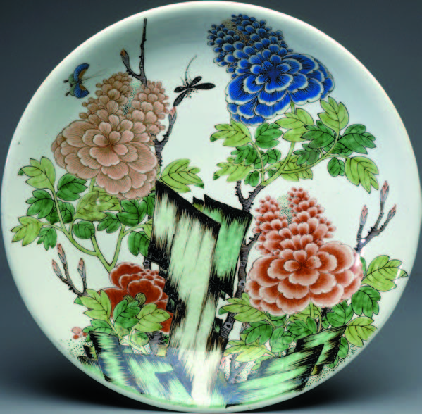

Рис. 2. Изразец с изображением сцены из драмы «Западный флигель» («зеленое семейство»). Китай, правление Канси, 1662–1722. Государственный Эрмитаж.
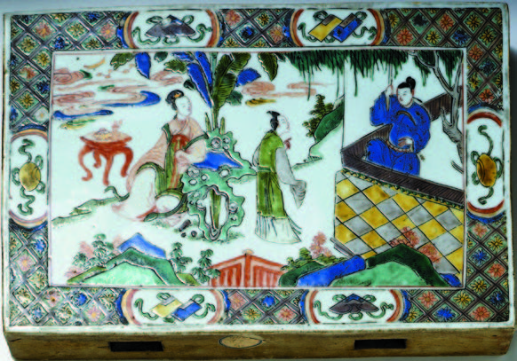
Рис. 3. Блюдо с изображением дракона, который охотится за жемчужиной среди облаков («розовое семейство»). Китай, правление Юнчжэн, 1723-1735. Музей Виктории и Альберта.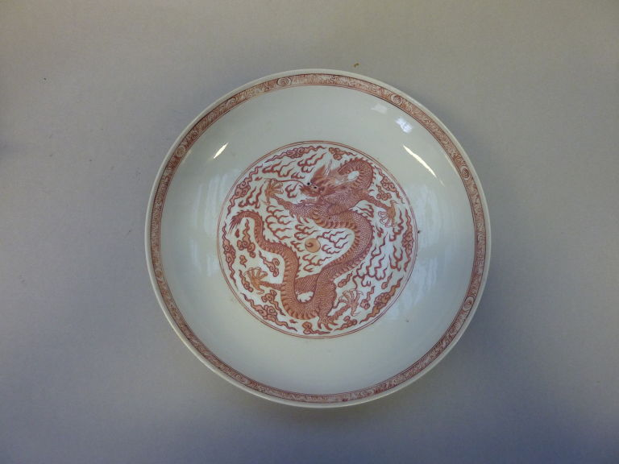
Рис. 4. Чайник. Франция, Сен-Клу, ок. 1720. Бостонский музей изящных искусств.

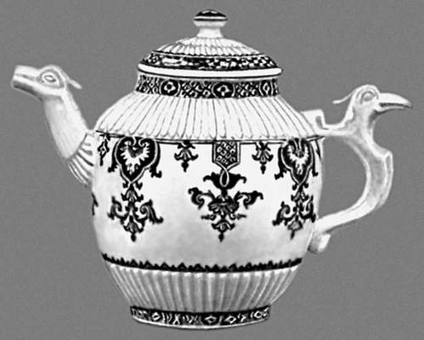

Рис. 5. Декоративные мотивы росписи французской керамики, выпускавшейся на Руанской мануфактуре. Середина XVII – первой четверти XVIII вв.
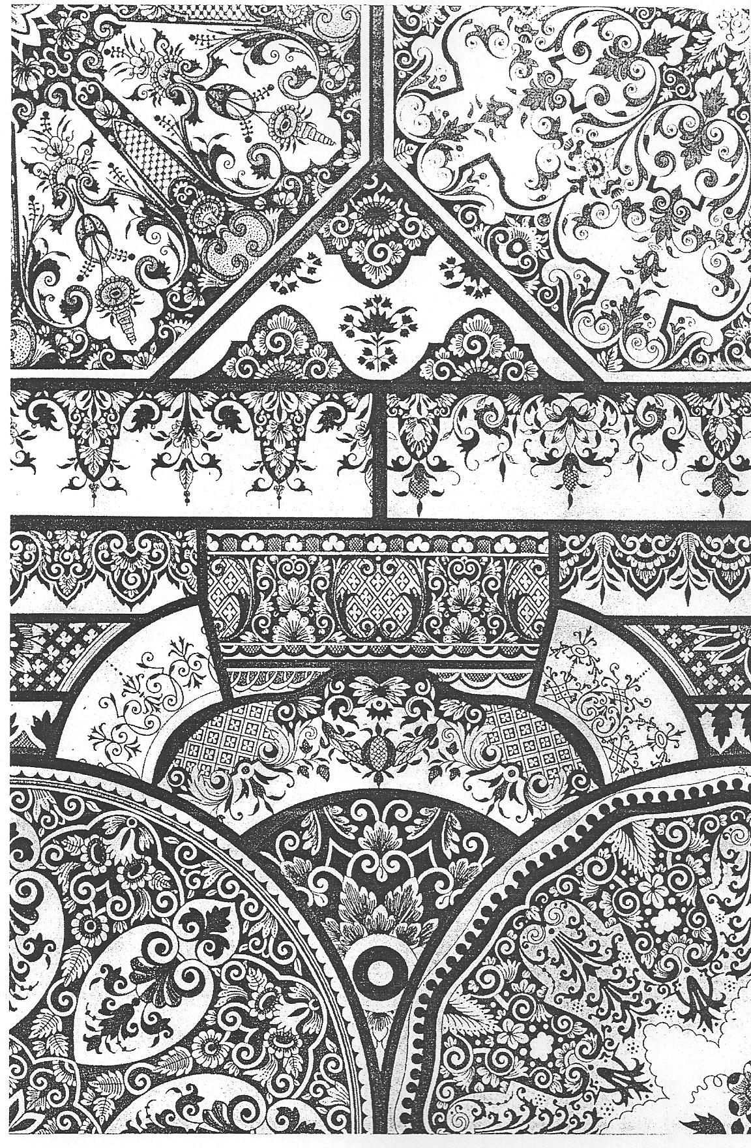
Рис. 6. Буше, Франсуа. Китайский сад, 1742. Масло, 40×48 см. Государственный Эрмитаж.
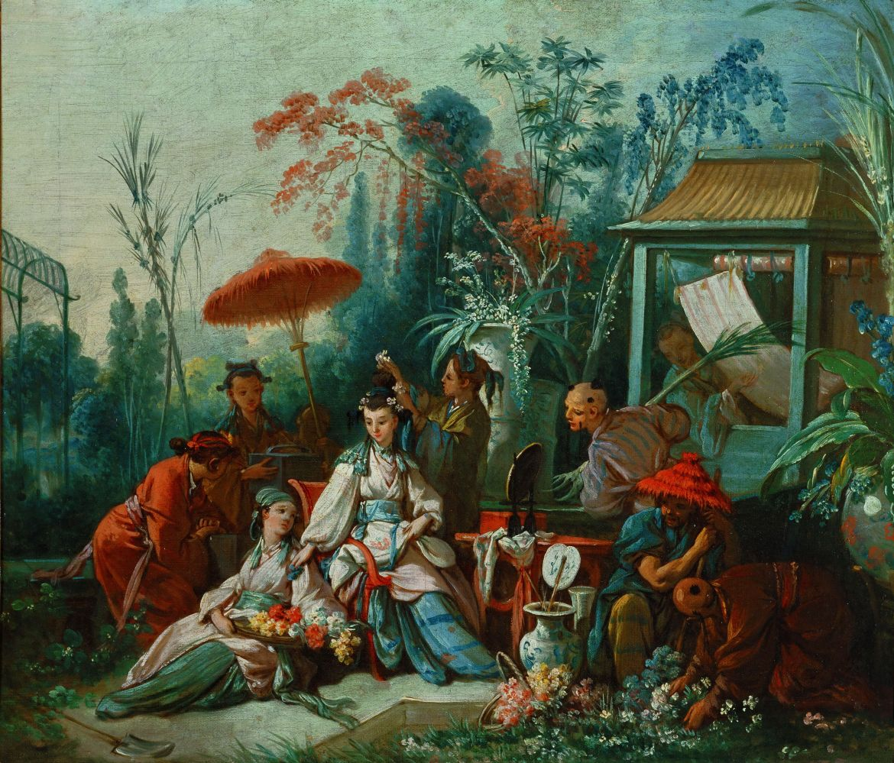
Рис. 7. Парк и дворец Сан-Суси. Китайский домик, 1745-1747. Германия, Потсдам.
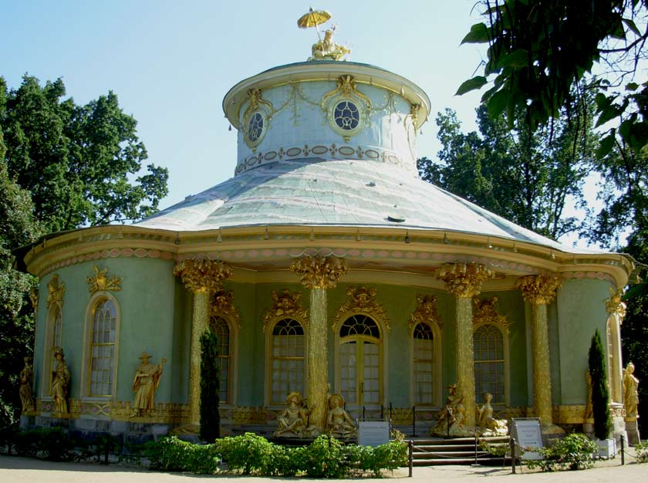
Рис. 8. Орнамент в анфиладе парадных комнат Китайского дворца. Ораниенбаум, Санкт-Петербург.
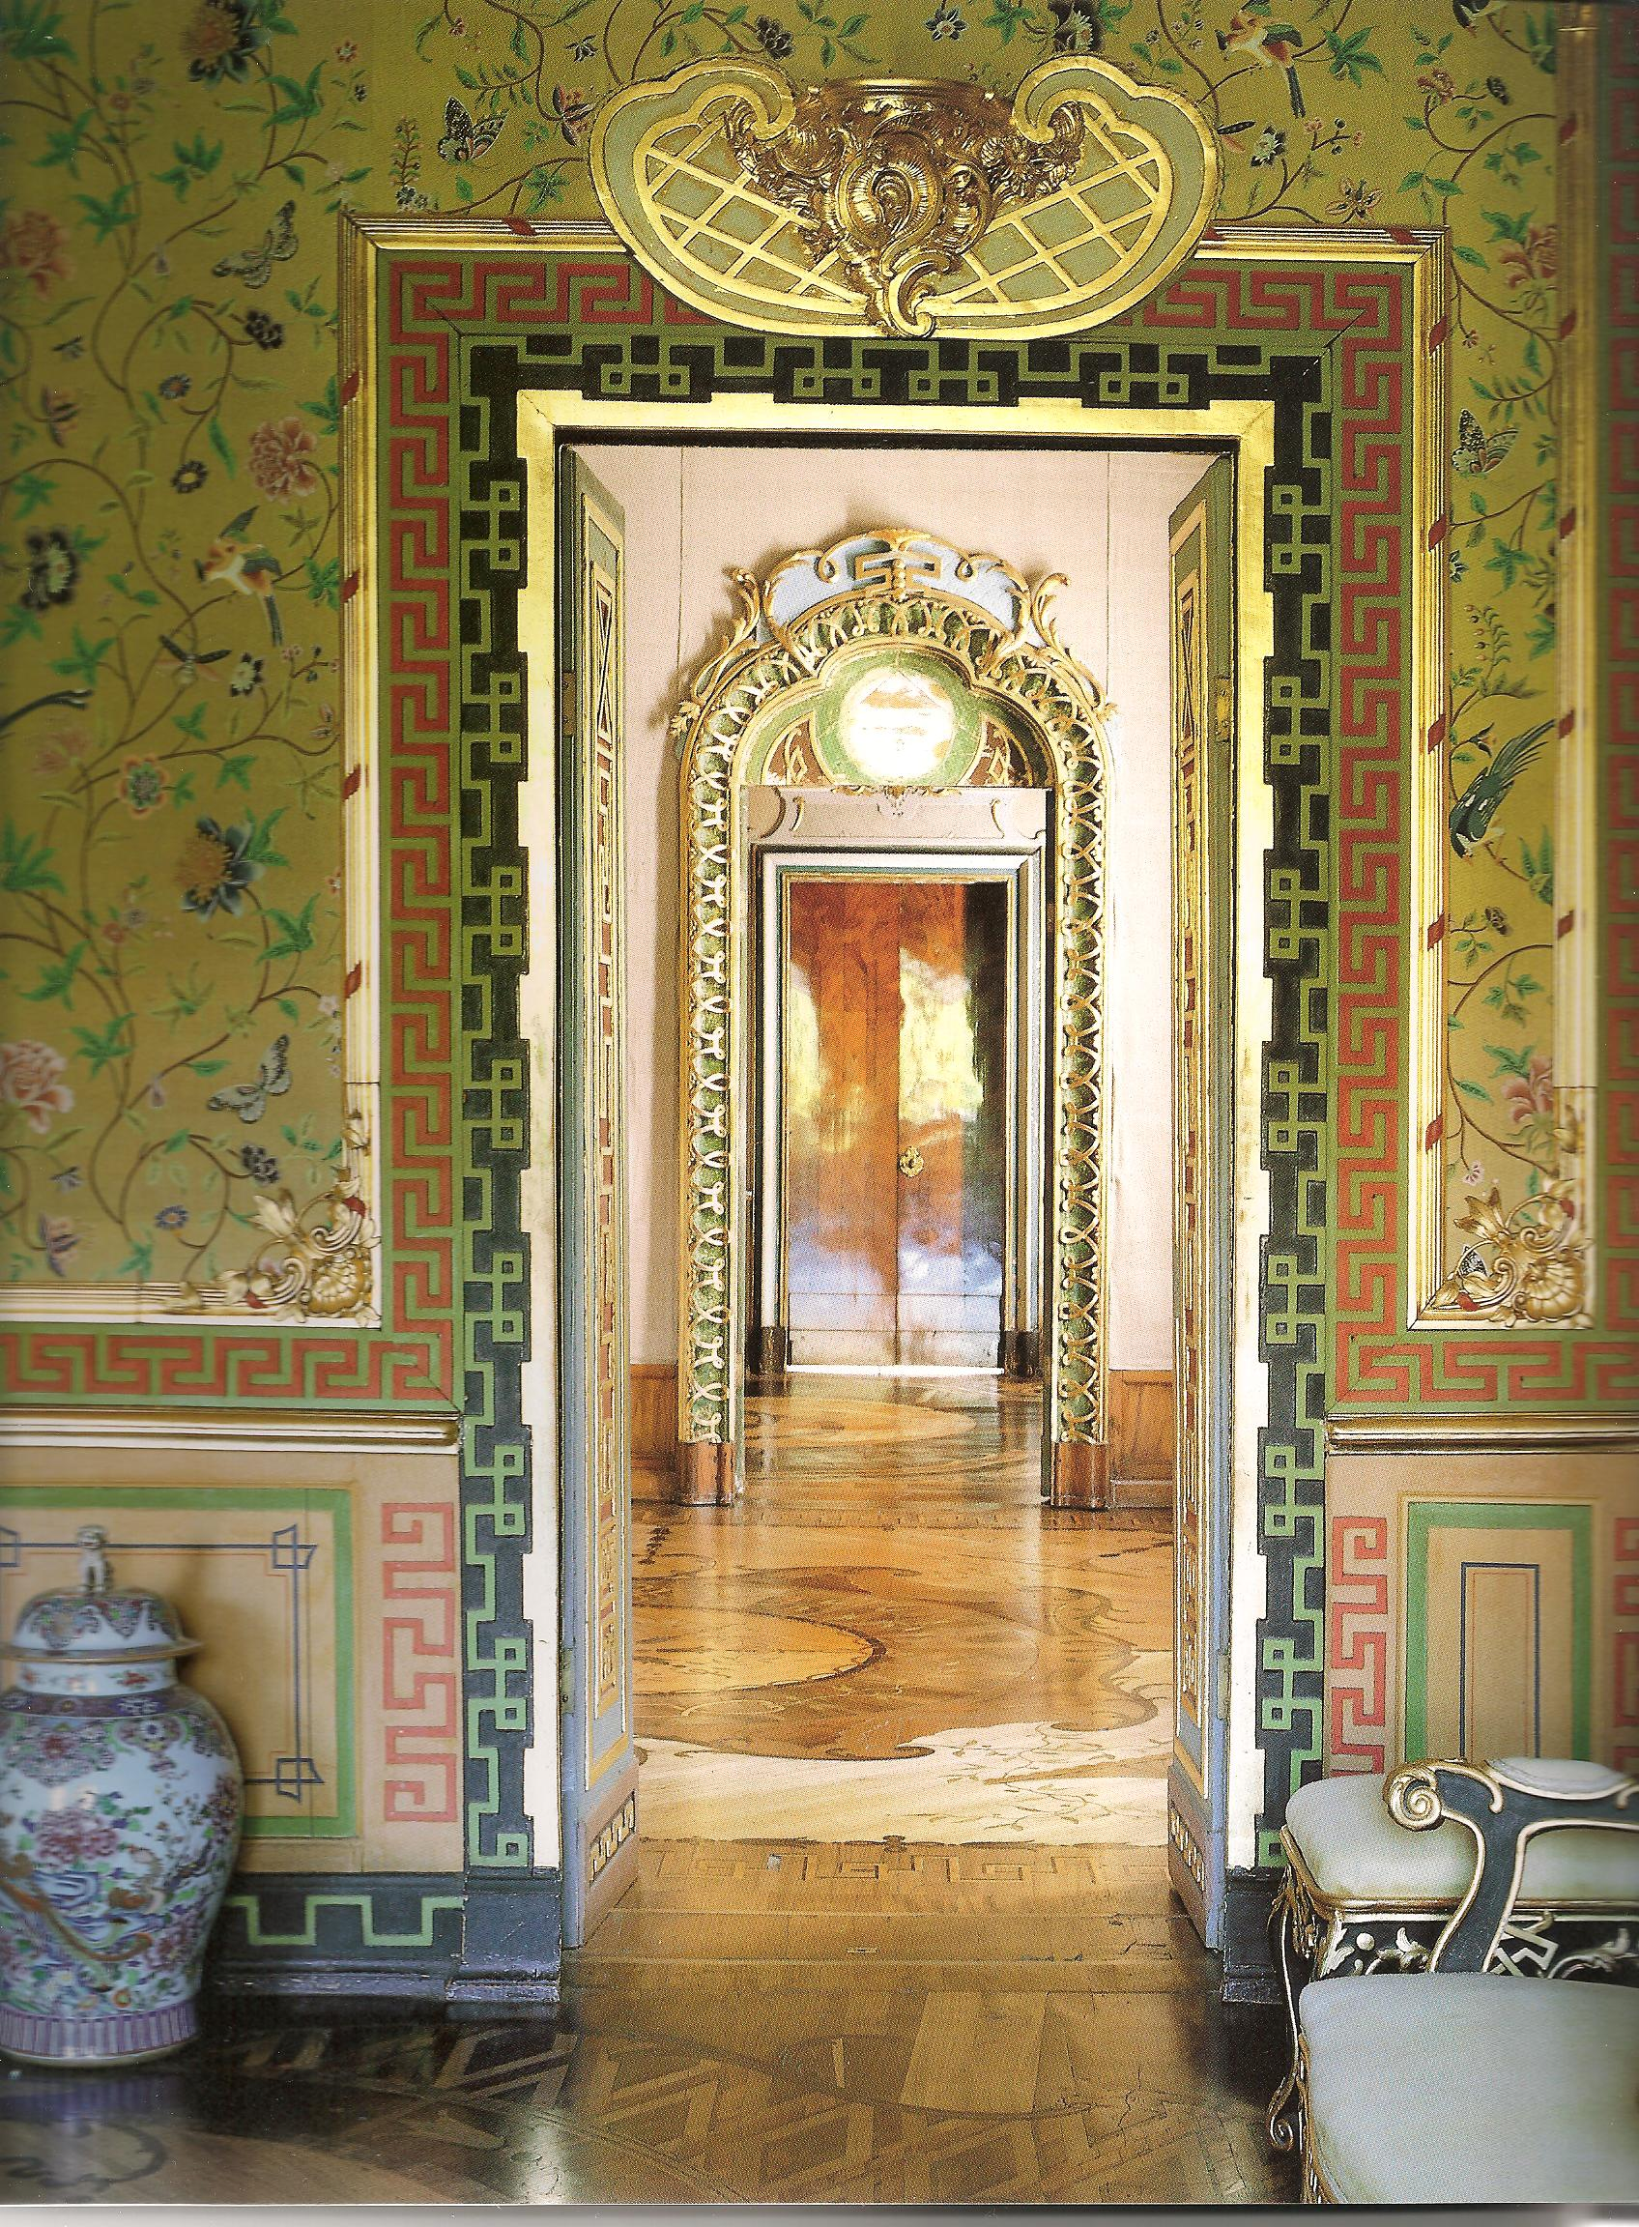

Рис. 9. «Лаковый» кабинет. Мастер Ф. Конрад, 1759 (на стенах – тарелки и поднос кантонской эмали XVIII в.). Дворец Петра III, Ораниенбаум, Санкт-Петербург.
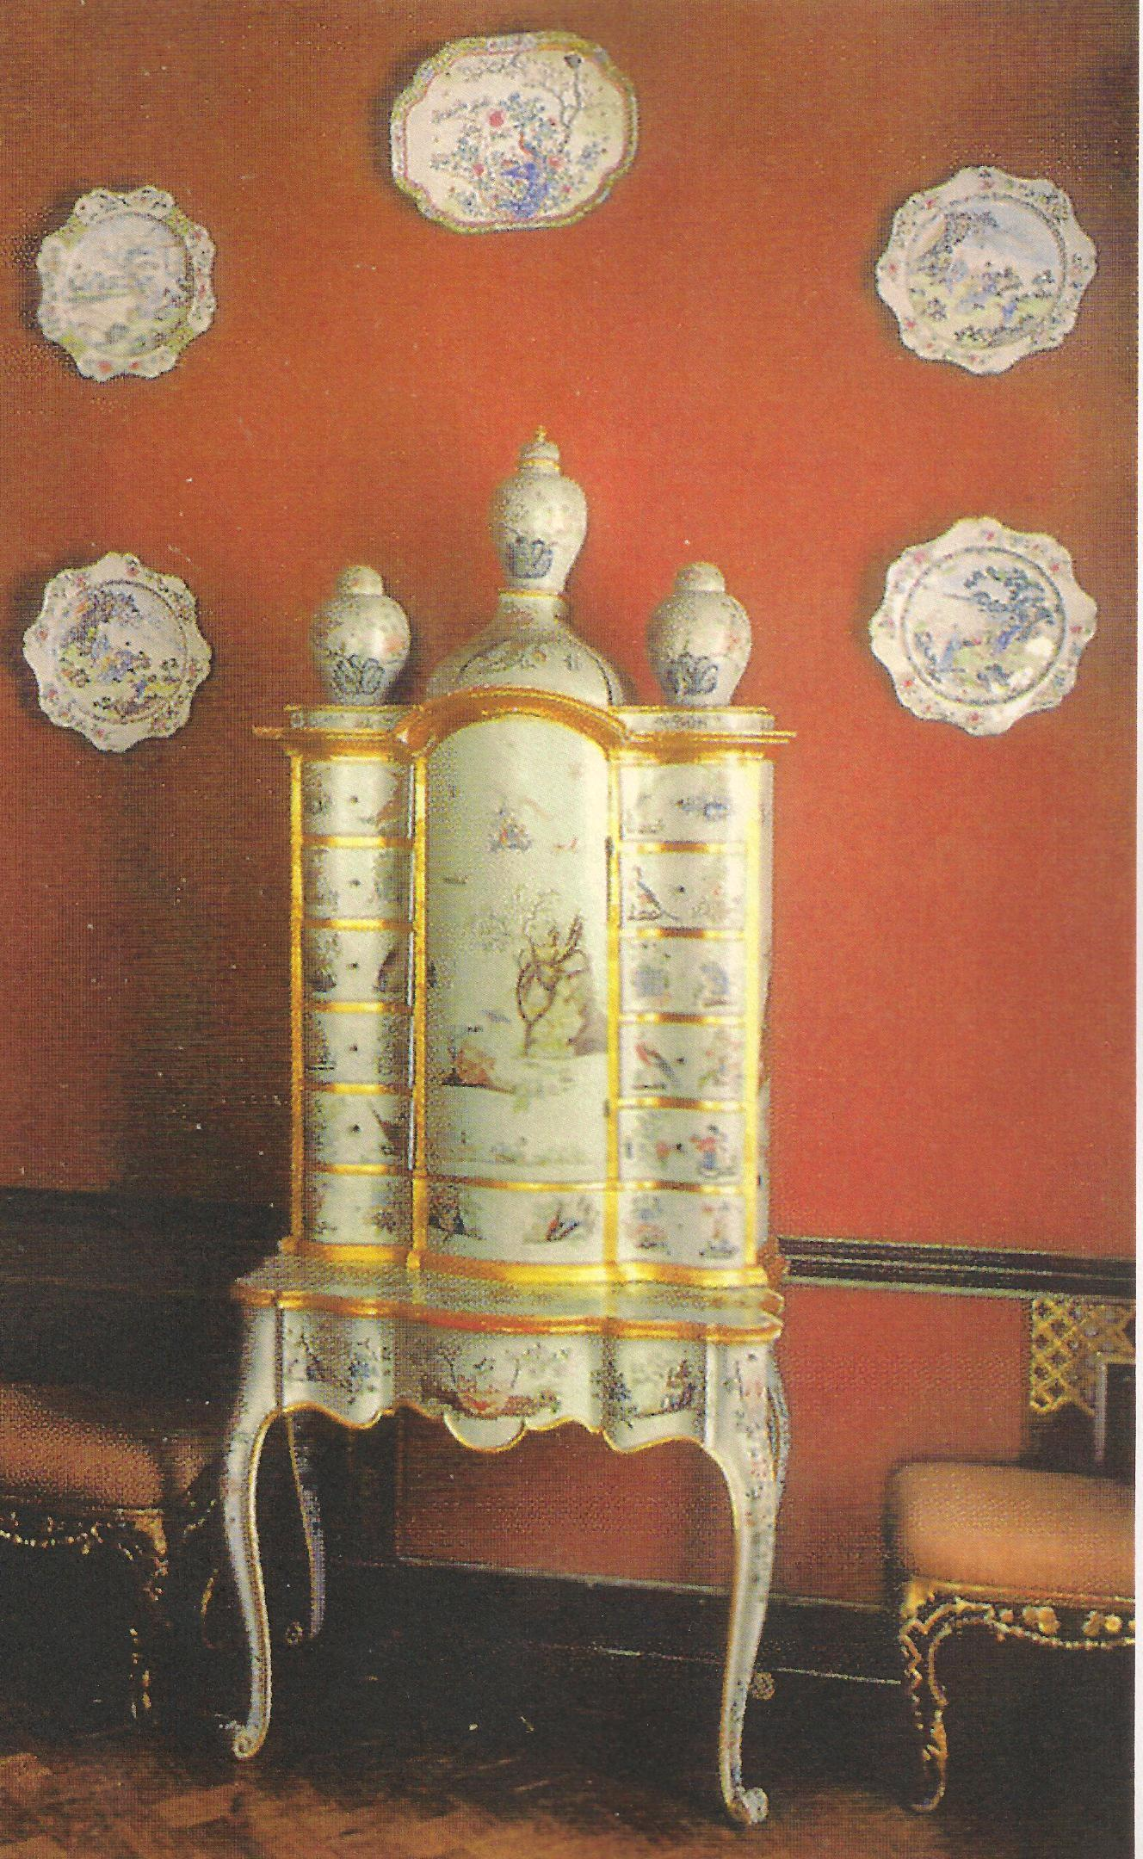

Рис. 10. Чаша с бирюзовой глазурью в бронзовой оправе. Чаша - Китай, XVII-XVIII в. Оправа – Франция, середина XVIII в. Государственный Эрмитаж.

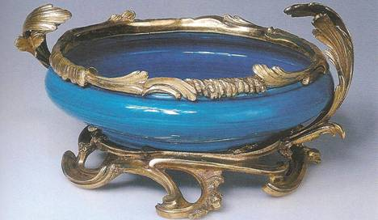
Рис. 11. Тарелка со сценой «Поклонения Святому семейству». Китай, мастерские Кантона, 1730 – 1740-е гг. Государственный музей Востока.
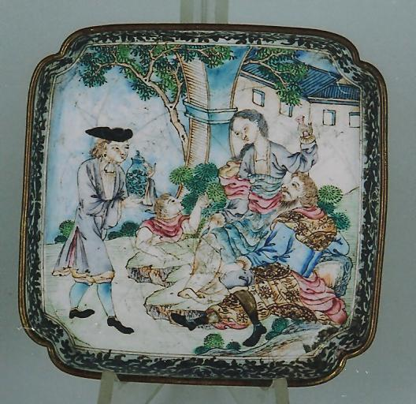
Рис. 12. Тарелка с пейзажем с христианскими храмами. Китай, мастерские Кантона, 1730-1740-е гг. Государственный музей Востока.
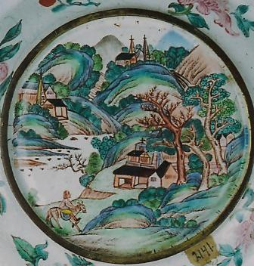
Рис. 13. Тарелка с изображением «Святого семейства». Китай, мастерские Кантона, 1730-1740 гг. Государственный музей Востока.
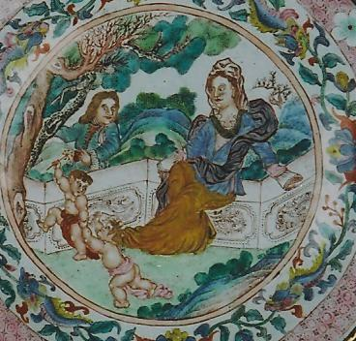
Рис. 14. Сцена нанесения артиллерийского удара по отступающей пехоте ойратов и калмыков у реки Черная (1755). Офорт на меди, выполненный в Париже с картины Лан Шинина (Дж. Кастильоне). XVIII в.
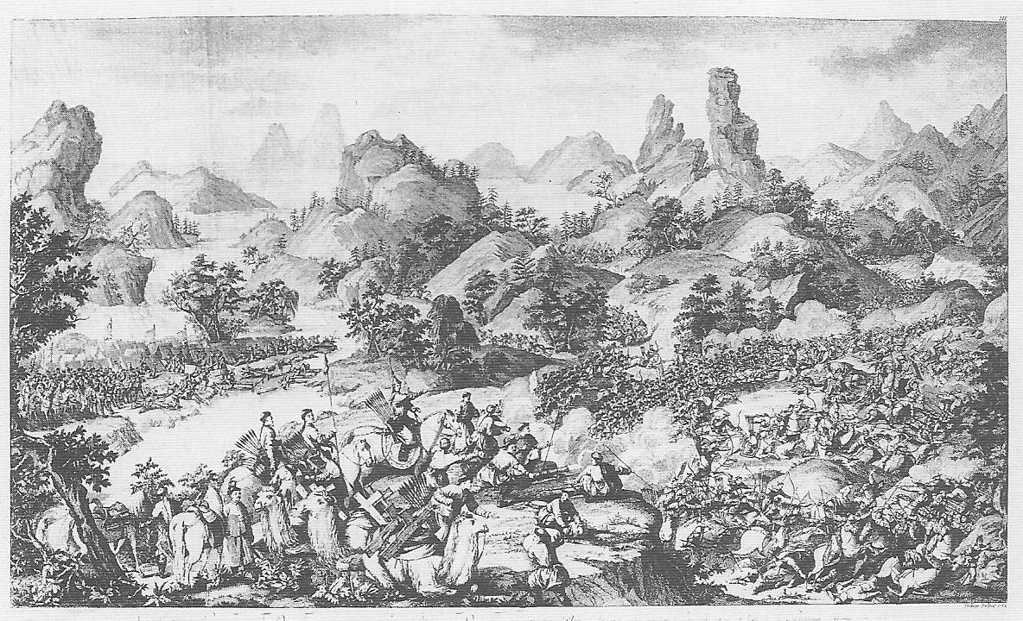
Рис. 15. Фрагмент росписи кантонского чайника. Китай, мастерские Кантона, первая треть XVIII в. Государственный музей Востока.
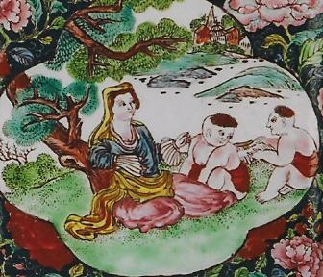

Рис. 16. Блюдо с ровным краем на низкой кольцевой ножке. Китай, период Канси, 1662-1722. Государственный Эрмитаж.

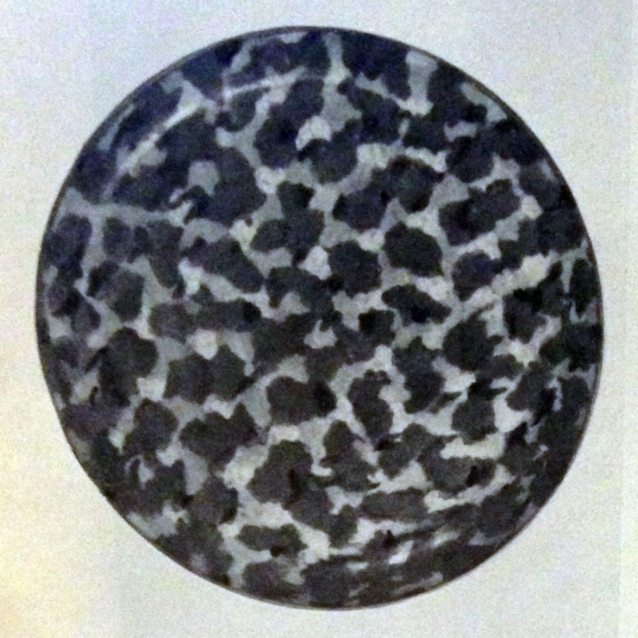
Рис. 17. Блюдо с ровным краем на низкой кольцевой ножке. Китай, период Канси, 1662-1722. Государственный Эрмитаж.
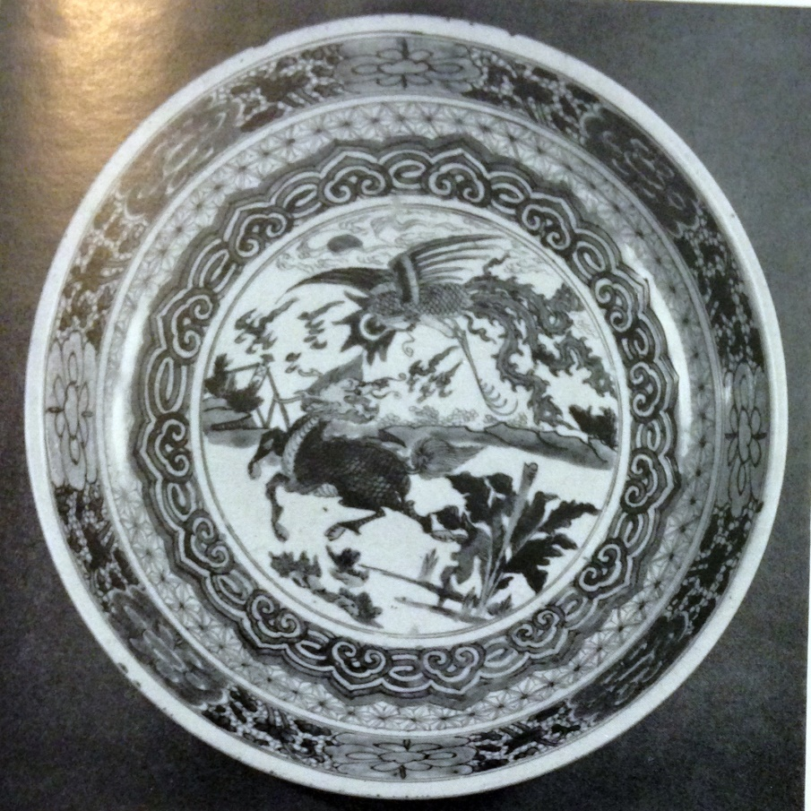
Рис. 18. Ваза цилиндрическая, суживающаяся к низу, с более узким горлом с отогнутым краем. Китай, период Канси, 1662-1722. Государственный Эрмитаж..
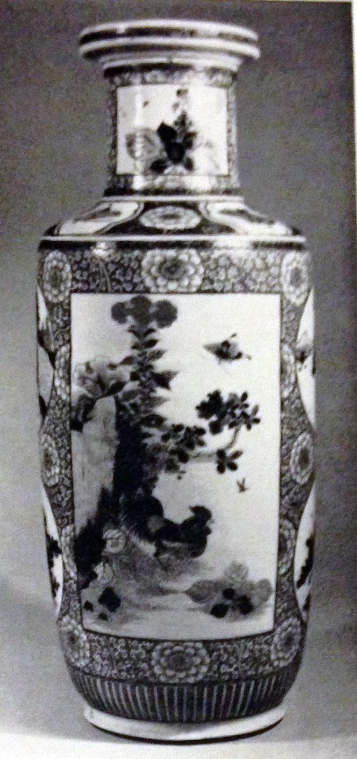

Рис. 19. Блюдо с ровным краем на низкой кольцевой ножке. Китай, период Канси, 1662-1722. Государственный Эрмитаж.
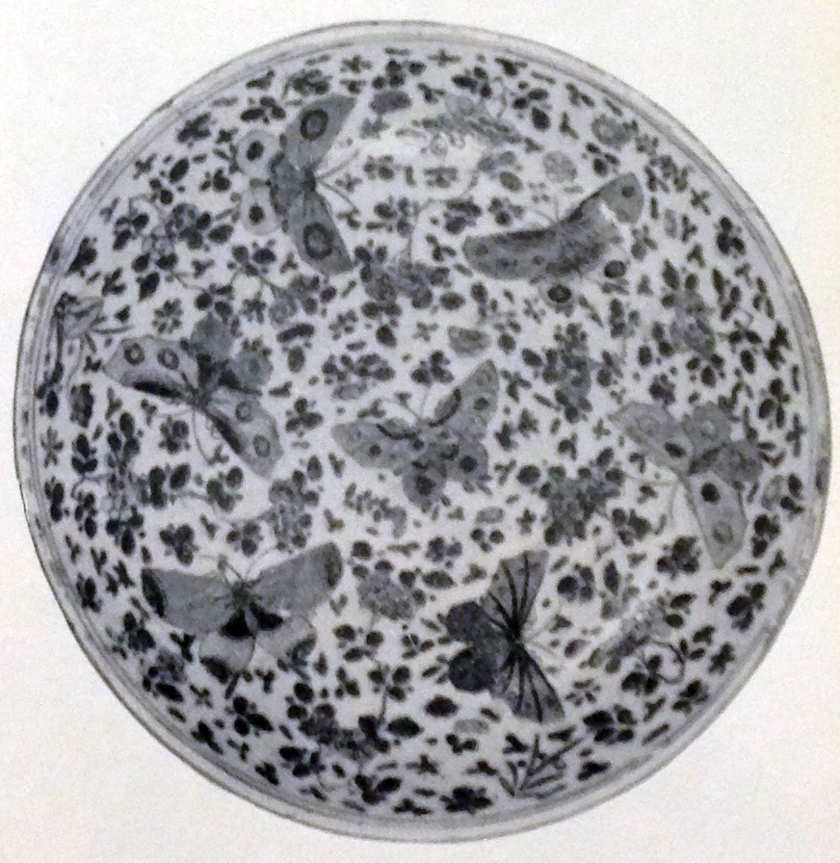
Рис. 20. Блюдо с ровным краем на низкой кольцевой ножке. Китай, XVII век. Государственный Эрмитаж.
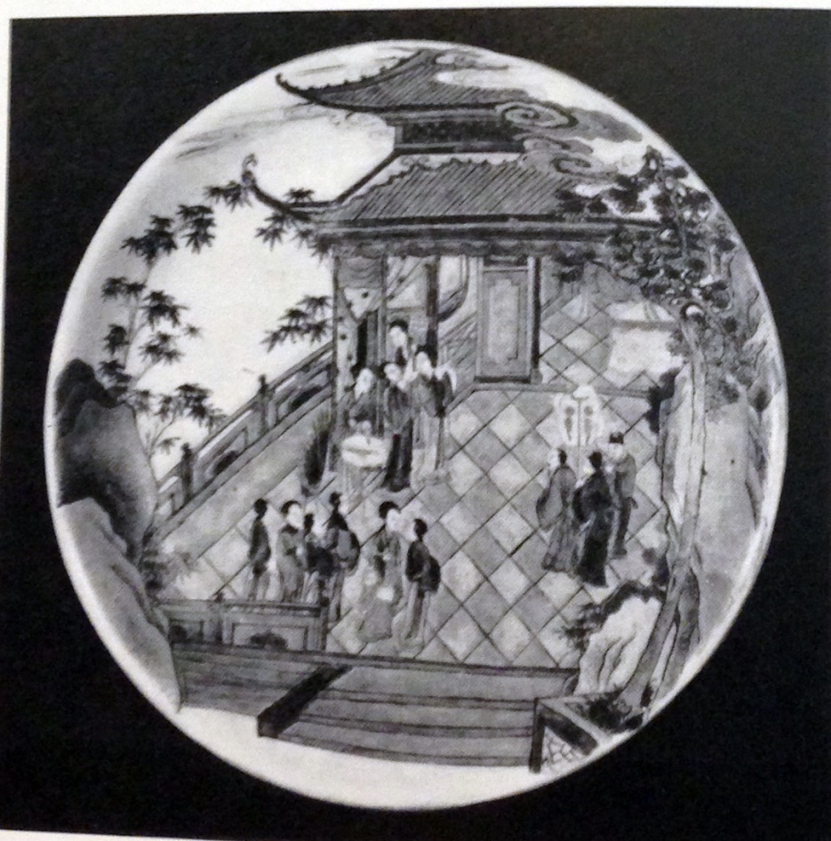
Рис. 21. Блюдо с ровным краем на низкой кольцевой ножке. Китай, конец XVII – начало XVIII в. Государственный Эрмитаж.
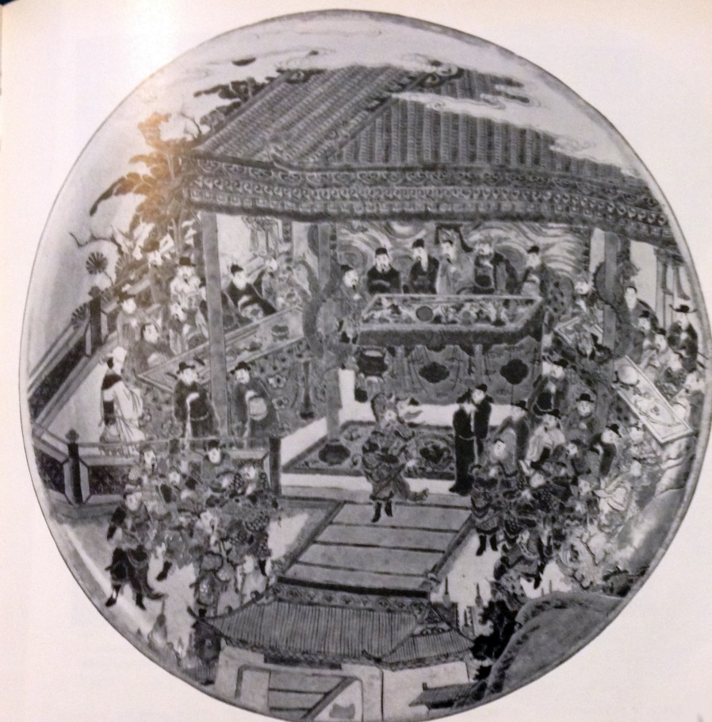

Рис. 22. Стакан для кистей. Китай, начало XVIII в. Государственный Эрмитаж.
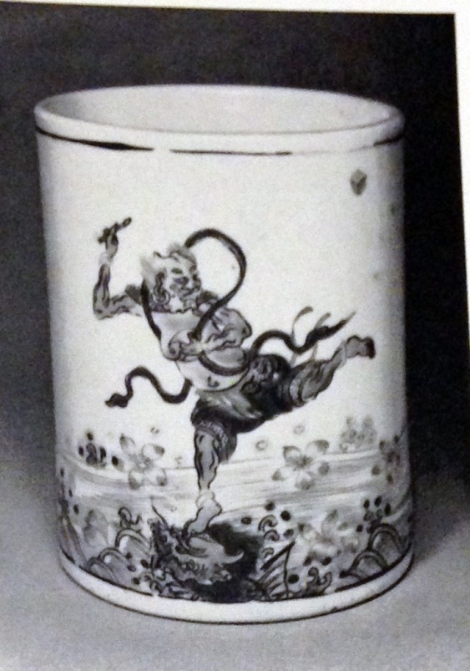
Рис. 23. Сосуд с шаровидным туловом, расширяющимся к низу основанием и узким цилиндрическим горлом. Китай, конец XVII – начало XVIII в. Государственный Эрмитаж.
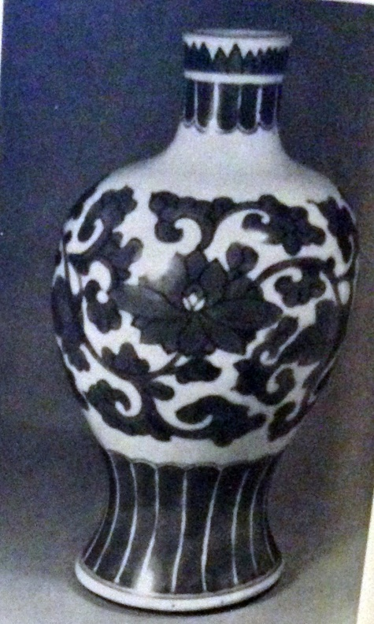

Рис. 24. Чаша с крышкой, сферическая, на невысокой цилиндрической ножке. Китай, конец XVII – начало XVIII в. Государственный Эрмитаж.
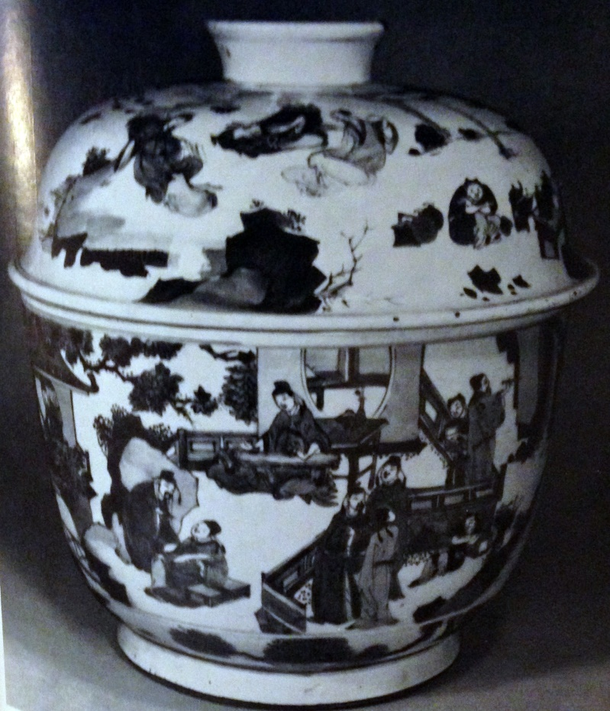
Рис. 25. Ваза гуань с крышкой. Китай, конец XVII – начало XVIII в. Государственный Эрмитаж.
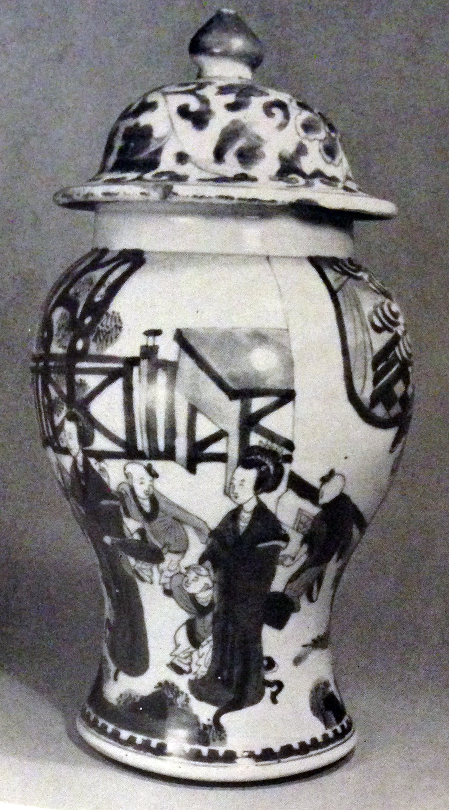
Рис. 26. Блюдо ложчатое с волнистым краем на низкой кольцевой ножке. Китай, конец XVII – начало XVIII в. Государственный Эрмитаж.
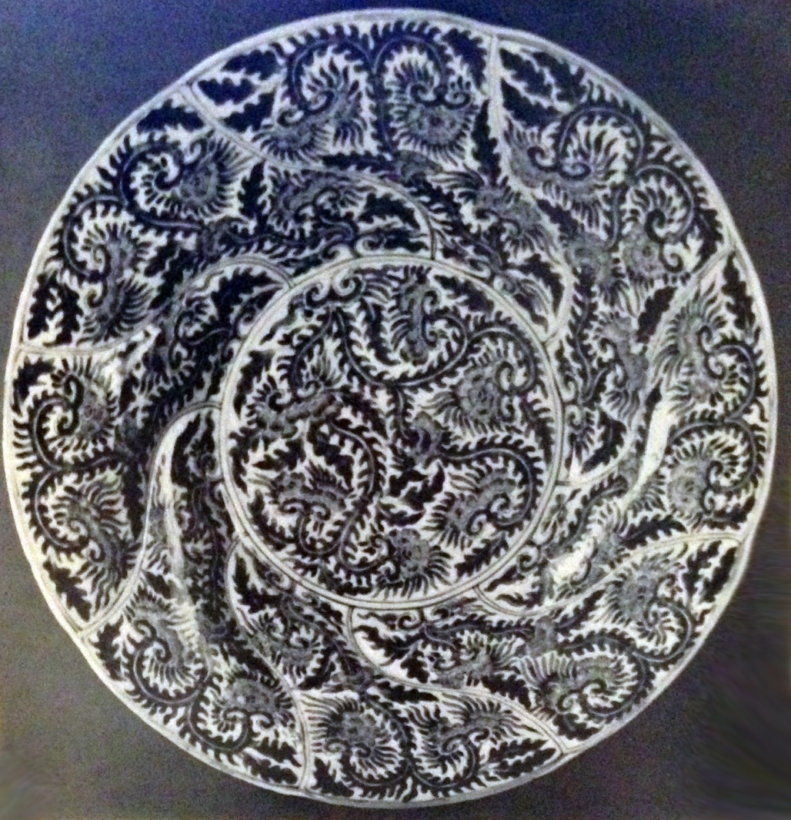

Рис. 27. Фигуры лежащих коней на подставках. Китай, конец XVII – начало XVIII в. Государственный Эрмитаж.
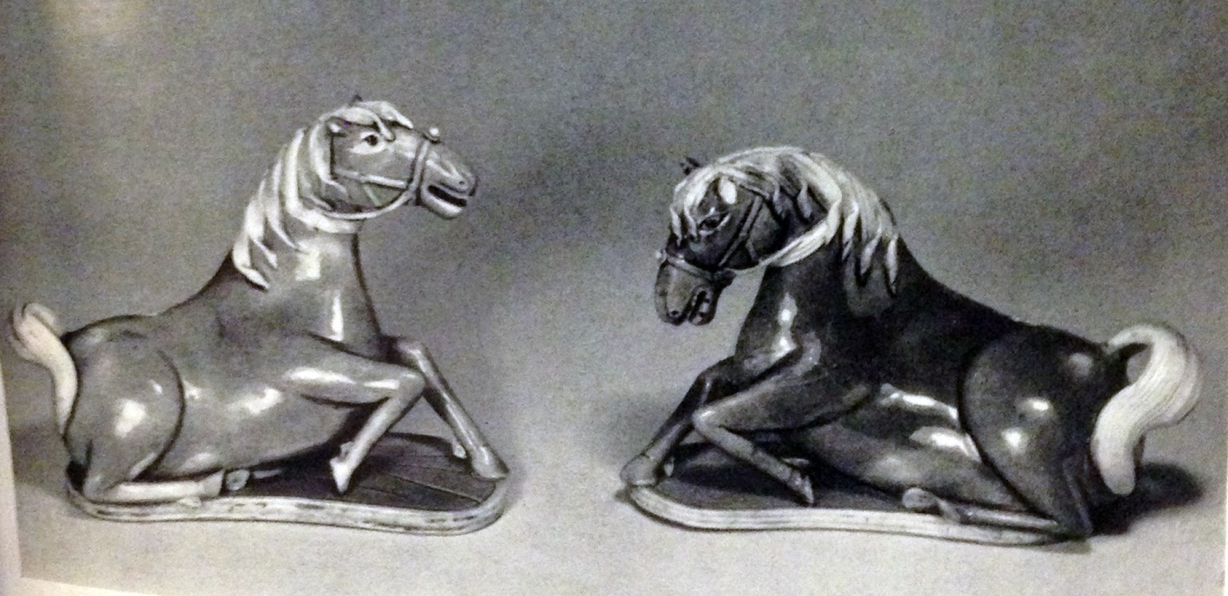
Рис. 28. Фарфоровый Трианон в Версале. Гравюра на меди. Франция, около 1680.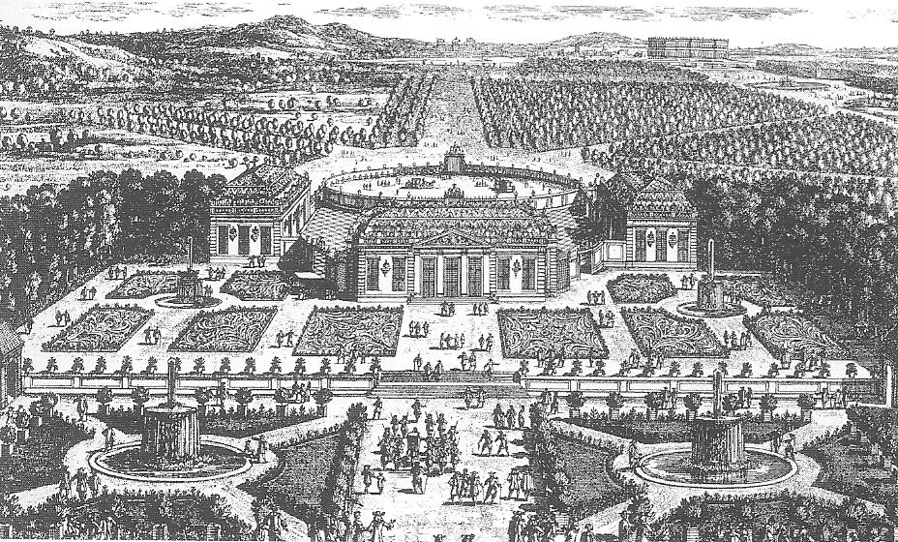

Рис. 29 . «Фарфоровая пагода» в Нанкине. Гравюра на меди. Аугсбург, 1688. 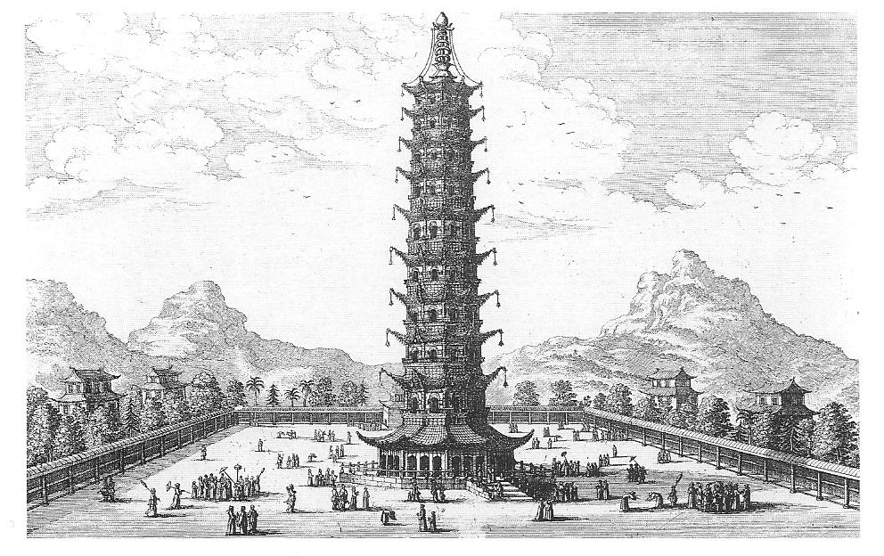
Рис. 30. М. Мериан. «Фарфоровый кабинет» в замке Шарлоттенбург. Гравюра на меди из серии «Театр Европы XVI-XVII веков». Франкфурт, 1717-1718.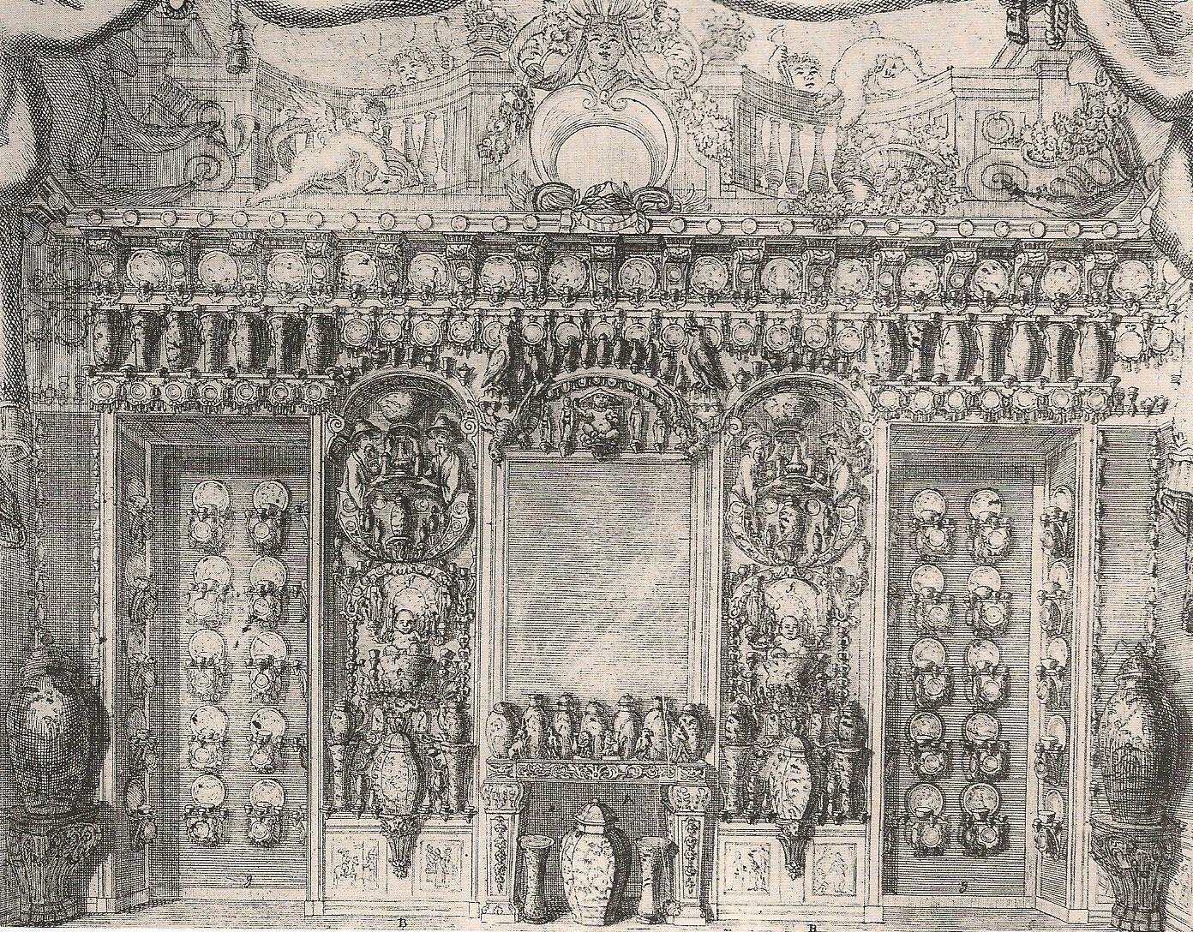

Рис. 31. Ваза с крышкой. Дельфт, XVI - XVIII в.в. ГМИИ им. Пушкина.
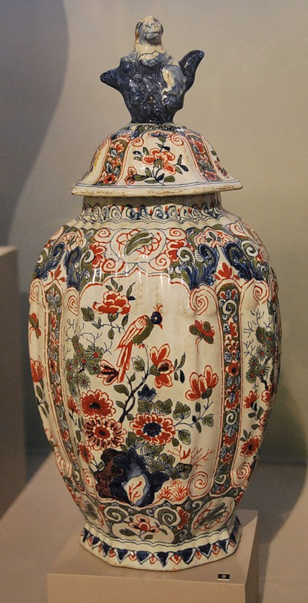

Рис. 32. Ваза с крышкой. Дельфт, XVI - XVIII в.в.. ГМИИ им. Пушкина.
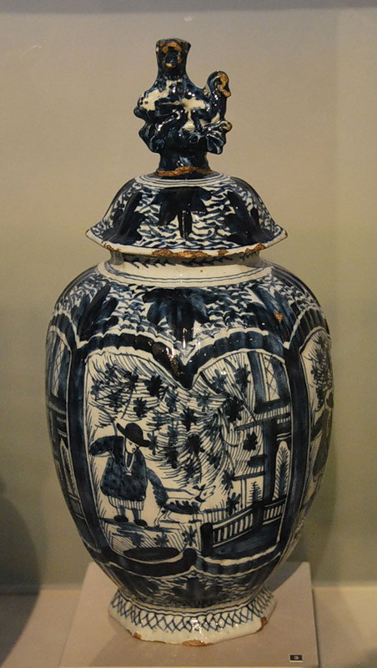

Рис. 33. Кувшин. Китай, период Канси, XVI - XVIII в.в. ГМИИ им. Пушкина.
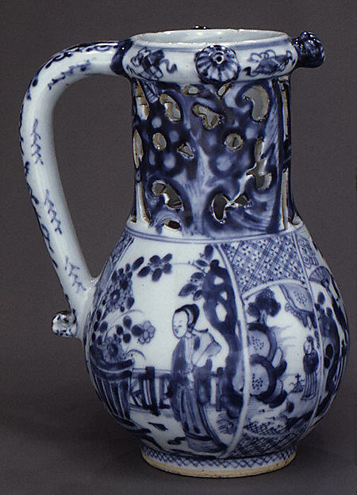

Рис. 34. Фигурка собаки. Китай, мастерские Дэхуа, вторая половина XVIII в. Государственный Эрмитаж.
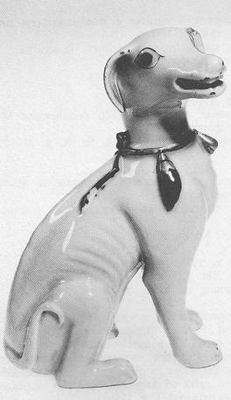

Рис. 35. Чайник. Германия, Мейсен, 1730. Музей Виктории и Альберта.

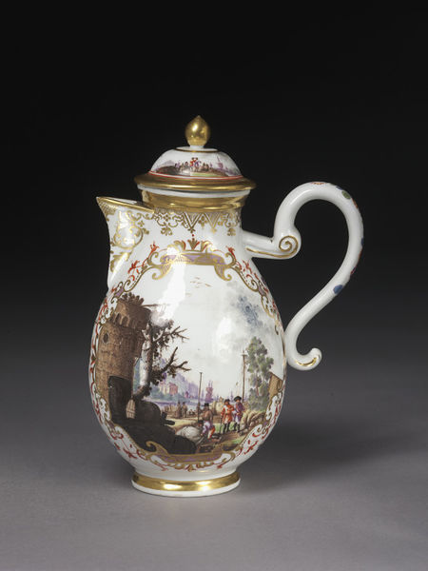

Рис. 36. Миска в виде сидящего падуанского петуха. По модели И.И. Кендлера. Германия, Мейсен, около 1771 г. Государственный Эрмитаж.

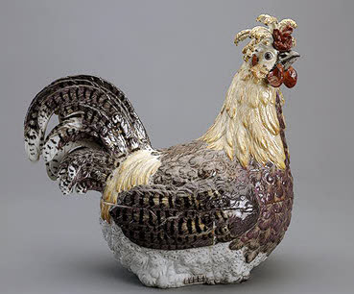

Рис. 37. Ваза с крышкой. Фарфор, полихромная роспись по рисунку К. Пронка. Китай, 1736 - 1740-е гг. (бронзовая оправа европейской работы превратила вазу в рукомойник). Государственный Эрмитаж.
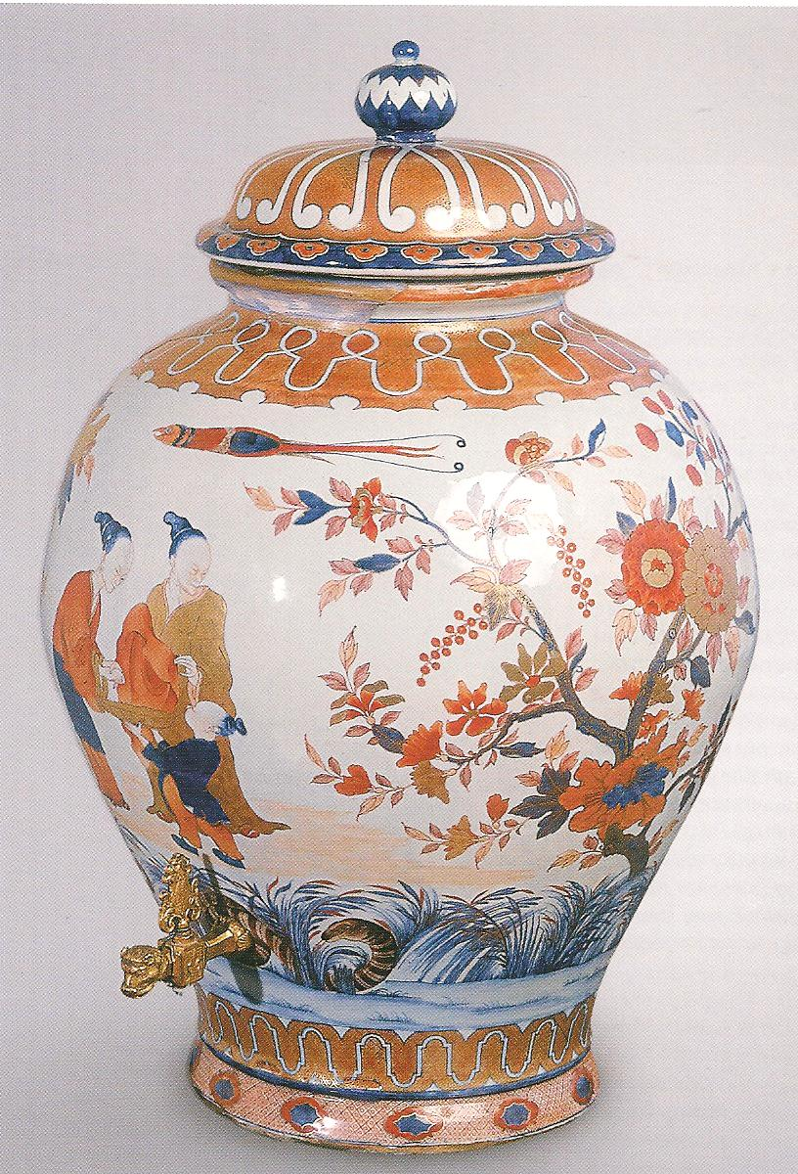

Богачихин М.М. Керамика Китая. М. 1998 г. С. 23
Фиццжеральд С.П. Китай: Краткая история культуры. Спб.1998. [Эл. Ресурс]: URL: http://coollib.com/b/262788
Кочетова С. М. Фарфор и бумага в искусстве Китая. Л., 1956. С. 42
Franks A.W. Catalogue of a Collection of Oriental Porcelain and Pottery. Lond. 1876. 332 с.
Grandidier E. La Ceramigue chinoise. Porcelaine orientale. Paris. 1894. 342 с.
Hobson R.L. Chinese Pottery and Porcelain. Lond. 1915. 240 с.
Малявин В.В. Культура Китая XVI-XVII вв. М., 1995. С. 98
Кузьменко Л. И. Китайский фарфор XVII - XVIII вв., проблема стиля. XVII-XVIII вв. Автореферат диссертации. 2000. [Эл. Ресурс]: URL: http://www.dissercat.com/content/kitaiskii-farfor-xvii-xviii-vv-problema-stilya
Phillips Y.G. China Trade Porcelain, bond. 1956. С. 130.
Belevitch-Stankevitch H. Legout chinois en France au tenpe de Louise XIV, Paris, 1910. C.180.
Honey W.B. The Ceramic Art in China and Other Countries of the Far East. Lond. 1945.
Jenuns S. Later Chinese Porcelain the Ching Dynasty. Lond. 1965. 340 с.
Wiesner U. Chinesisches Porzellan. Mainz-am-Rhein. 1981.
Jorg. C.Y.A. Chinese Ceramics in the Collection of the Rijksmuseum, Amsterdam. The Ming and Qing Dynasties. Amsterdam. 1997. 150 с.
Jorg. C.Y.A. Porcelain and the Dutch China Trade. Hague, 1985. 230 с.
Сунь Инчжоу. Юань Мин Цин цыци ды цзяньдян (Определение фарфора периодов Юань, Мин, Цин) в журнале «Вэньу», 1965, №11.
Бо Ян. Цинхуа цыци (Фарфор, расписанный кобальтом) Пекин, 1957.
Кречетова М.Н., Вестфален Э.Х. Китайский фарфор. М.-Л., 1947. С. 55.
Кверфельд Э.К. Фарфор. Краткий исторический очерк. Л., 1940. С. 90.
Кверфельд Э.К. Предмет в китайском искусстве. Ленинград, 1937.
Вестфален Э. Х. Путеводитель по I филиалу (б. Музей Штиглица). Л., 1929. С. 30.
Кречетова М.Н. Культура и искусство Китая. [Путеводитель по выставке]. М., 1956. С. 67.
Кречетова М.Н. Сюжеты росписи китайского фарфора для экспорта в Европу конца XVII-XVIII века // Культура и искусство Индии и стран Дальнего Востока. Ленинград, 1975, с. 86-97
Кречетова М.Н. Из истории торговых отношений России и Китая в XVII-XVIII веках // Культура и искусство античного мира и Востока. М.-Л.: Искусство, 1958. С. 145-154.
Кречетова М.Н. Китайский фарфор для экспорта в Европу. XVII-XVIII вв. Диссертация. 1946. С. 235.
Меньшикова М.Л. Китайские резные лаки XIV-XVII вв. в собрании Эрмитажа. Труды государственного Эрмитажа. Т. XXVII. Культура и искусство народов Востока. 9.// Л.: Искусство. 1989. С. 98-108.
Кочетова С. М. Фарфор и бумага в искусстве Китая. Л., 1956. С. 147.
Арапова Т.Б. «Китайский фарфор конца XIV первой трети XVIII вв.». Автореферат диссертации. М., 1974. С. 41.
Арапова Т.Б. Основные тенденции развития фарфорового производства в Китае периода Канси. IV научная конференция «Общество и государство в Китае». Тезисы и доклады, вып. I, М., 1973. С. 224-230.
Арапова Т.Б. Символико-благопожелательные композиции в росписях китайского фарфора конца XIV первой трети XVIII вв. Научные сообщения ГМИНВ. Вып. IX, М. 1977. С. 301-320.
Арапова Т.Б. Какими видели друг друга китайцы и европейцы в XVIII вв. XIII научная конференция «Общество и государство в Китае». Доклады и тезисы. М., 1982. С. 195-198.
Арапова. Т.Б. Китайские изделия художественного ремесла в русском интерьере XVII — первой четверти XVIII в. К истории культурных контактов Китая и России XVII-XVIII вв. Труды государственного Эрмитажа. Т. XXVII. Культура и искусство народов Востока. 9.// Л.: Искусство. 1989. С. 109-123.
Арапова Т.Б. Китайский фарфор в собрании Эрмитажа (кон. XIV первая треть XVIII вв.). Каталог. Л., 1977. С. 156.
Арапова Т.Б., Кудрявцева Т.В. Дальневосточный фарфор в России. XVIII- начало XX в. (каталог выставки ГЭ). СПб., 1994
Стужина Э.П. Китайское ремесло XVI-XVIII вв. М., 1970. 264 с.
Науменкова Н. Н. «Китайщина» и роль Дальневосточного искусства в искусстве Франции первой половины XVII века. // Сборник «Общество и государство в Китае», XIII. 1982. С. 199.
Сладковский М.И. Китай и Англия. М., 1980
Думан Л.И. Традиции во внешней политике Китая //Роль традиций в истории и культуре Китая. М., 1972, с. 199-213
Виноградова Н.А. Искусство Китая. Всеобщая история искусств М. 1966. [Эл. Ресурс]: URL: http://artyx.ru/books/item/f00/s00/z0000029/st021.shtml
Виноградова Н.А., Николаева Н.С. Искусство стран Дальнего Востока. М., 1979 (МИИ). 340 с.
Малявин В.В. Культура Китая XVI-XVII вв. М., 1995. 287 с.
Васильев Л.С. Древний Китай. М., 1995, т. 1
Сычев Л.П., Сычев В.Л. Китайский костюм. Символика, история. М., 1975. 172 с.
Иванов А.И. Символический орнамент в Китае, Спб., 1914. С. 132.
Белозерова В.Г. Проблема демаркации религиозного и светского искусства в культуре Китая //Восток-Россия-Запад. Мировые религии и искусство, ГЭ. СПб., 2001, с. 24-27
Головачев В.Ц. Жизнеописание Лан Шинина (Джузеппе Кастильоне) - придворного художника маньчжурских императоров // XXVI НКОГК, М., 1995, с. 70-74
Бичурин Н.Я. (Иакинф) Китай, его жители, нравы, обычаи, просвещение. СПб., 1840
Ломанов Л.В. Христианство и китайская культура. М. 2002
Георгиевский С. Принципы жизни Китая. СПб., 1888
Конрад Н. И. Культура Китая второй половины XVII и XVIII в. // Конрад Н. И. избранные труды: история. М., 1974. 450 с.
Конрад Н.И. Запад и Восток. М., 1972
Мартынов А. С. Император Канси и Конфуций. // Сборник «Общество и государство в Китае», XIII. 1982. С. 141-148.
Ян Хин-Шун. Древнекитайская философия в 2-х томах. М.: Мысль, 1972/1973. т.1 - 363 с., т.2 - 384 с.
Рудова М.Л. Символика в китайском искусстве по народным картинам няньхуа. Труды Государственного Эрмитажа. Л., 1969. С. 247-261.
Богачихин М.М. Керамика Китая. М. 1998 г. С. 320.
Николаева Н.С. Декоративное искусство Китая и Японии и проблема семантики декора // Научные сообщения ГМИНВ, № 9, М., 1977, с. 75-84
Николаева Н.С. Япония-Европа. Диалог в искусстве. М., 1996
Фиццжеральд С.П. Китай: Краткая история культуры. Спб.1998. [Эл. Ресурс]: URL:http://coollib.com/b/262788
Фишман О.Л. Китай в Европе: миф и реальность (XIII-XVIII вв.). СПб., 2003
Кузьменко Л. И. Китайский фарфор XVII - XVIII вв., проблема стиля. XVII-XVIII вв. Автореферат диссертации. 2000. [Эл. Ресурс]: URL: http://www.dissercat.com/content/kitaiskii-farfor-xvii-xviii-vv-problema-stilya
Кузьменко Л.И. Китайские произведения прикладного искусства второй половины XIX в. в европейском и русском интерьере (к проблеме «эклектики» в китайском искусстве). // Сборник «Общество и государство в Китае», XIII. 1982. С. 205
Кузьменко Л.И. Европейский стиль в искусстве Китая XVIII в. // Сборник «XI научная конференция «Общество и государство в Китае». Тезисы и доклады, часть II. М., 1980.
Кузьменко Л.И. Проблема взаимодействия в китайском и японском экспортном фарфоре XVII – нач. XVIII вв. (сложение стиля и имари). // «Научные сообщения ГМИНВ», вып. XXII, М., 1996, с. 118-133.
Ляхова Л.В. Мир Запада и миф Востока. Запад и Восток в тематике раннего мейсенского фарфора: кат. выст. Спб: государственный Эрмитаж, 2008. 160 с.
Неглинская М.А. Шинузари в Китае: цинский стиль в китайском искусстве периода трех великих правлений (1662-1795): [Эл. Ресурс]: URL: http://www.synologia.ru/monograph-1696
Кречетова М.Н. Китайский фарфор для экспорта в Европу. XVII-XVIII вв. Диссертация. 1946. С. 40
Кузьменко Л. И. Китайский фарфор XVII - XVIII вв., проблема стиля. XVII-XVIII вв. Автореферат диссертации. 2000. С. 3-4
Мартынов А. С. Император Канси и Конфуций. // Сборник «Общество и государство в Китае», XIII. 1982. С. 143
Стужина Э.П. Китайское ремесло XVI-XVIII вв. М., 1970. С. 69
Арапова Т. Б. Китайский фарфор в собрании Эрмитажа (кон. XIV первая треть XVIII вв.). Каталог. Л., 1977. С. 10
Там же. С. 11
Кочетова С. М. Фарфор и бумага в искусстве Китая. Л., 1956. С. 80
Богачихин М.М. Керамика Китая. М. 1998 г. С. 56
Там же. С. 54
Арапова Т. Б. Китайский фарфор в собрании Эрмитажа (кон. XIV первая треть XVIII вв.). Каталог. Л., 1977. С. 11
Кузьменко Л. И. Китайский фарфор XVII - XVIII вв., проблема стиля. XVII-XVIII вв. Автореферат диссертации. 2000. С. 20
Там же. С. 20
Богачихин М.М. Керамика Китая. М. 1998. С. 112
Стужина Э.П. Китайское ремесло XVI-XVIII вв. М., 1970. С. 98
Кузьменко Л. И. Китайский фарфор XVII - XVIII вв., проблема стиля. XVII-XVIII вв. Автореферат диссертации. 2000. С. 21
Арапова Т. Б. Китайский фарфор в собрании Эрмитажа (кон. XIV первая треть XVIII вв.). Каталог. Л., 1977. С. 65
Арапова Т. Б. Китайский фарфор в собрании Эрмитажа (кон. XIV первая треть XVIII вв.). Каталог. Л., 1977. С. 65
Кречетова М.Н. Китайский фарфор для экспорта в Европу. XVII-XVIII вв. Диссертация. 1946. С.67
Кузьменко Л. И. Китайский фарфор XVII - XVIII вв., проблема стиля. XVII-XVIII вв. Автореферат диссертации. 2000. С. 22
Арапова Т. Б. Китайский фарфор в собрании Эрмитажа (кон. XIV первая треть XVIII вв.). Каталог. Л., 1977. С. 45
Рудова М.Л. Символика в китайском искусстве по народным картинам няньхуа. Труды Государственного Эрмитажа. Л., 1969. С. 245
Арапова Т. Б. Китайский фарфор в собрании Эрмитажа (кон. XIV первая треть XVIII вв.). Каталог. Л., 1977. С. 45
Арапова Т. Б. Китайский фарфор в собрании Эрмитажа (кон. XIV первая треть XVIII вв.). Каталог. Л., 1977. С. 49
Там же.
Богачихин М.М. Керамика Китая. М. 1998. С. 110
Кузьменко Л. И. Китайский фарфор XVII - XVIII вв., проблема стиля. XVII-XVIII вв. Автореферат диссертации. 2000. С. 22
Богачихин М.М. Керамика Китая. М. 1998. С. 70
Кверфельд Э.К. Фарфор. Краткий исторический очерк. Л., 1940. С. 58
Кочетова С. М. Фарфор и бумага в искусстве Китая. Л., 1956. С. 67
Богачихин М.М. Керамика Китая. М. 1998. С. 79
Кочетова С. М. Фарфор и бумага в искусстве Китая. Л., 1956. С. 83
Арапова Т. Б. Китайский фарфор в собрании Эрмитажа (кон. XIV первая треть XVIII вв.). Каталог. Л., 1977. С. 78
Там же. С. 50
Стужина Э.П. Китайское ремесло XVI-XVIII вв. М., 1970. С. 71
Кочетова С. М. Фарфор и бумага в искусстве Китая. Л., 1956. С. 87
Богачихин М.М. Керамика Китая. М. 1998. С. 103
Арапова Т. Б. Китайский фарфор в собрании Эрмитажа (кон. XIV первая треть XVIII вв.). Каталог. Л., 1977. С. 49
Кузьменко Л. И. Китайский фарфор XVII - XVIII вв., проблема стиля. XVII-XVIII вв. Автореферат диссертации. 2000. С. 22
Науменкова Н. Н. «Китайщина» и роль Дальневосточного искусства в искусстве Франции первой половины XVII века. // Сборник «Общество и государство в Китае», XIII. 1982. С. 199.
Науменкова Н. Н. «Китайщина» и роль Дальневосточного искусства в искусстве Франции первой половины XVII века. // Сборник «Общество и государство в Китае», XIII. 1982. С. 199.
Кречетова М.Н. Сюжеты росписи китайского фарфора для экспорта в Европу конца XVII-XVIII века // Культура и искусство Индии и стран Дальнего Востока. Ленинград, 1975, с. 86-97
Кречетова М.Н. Сюжеты росписи китайского фарфора для экспорта в Европу конца XVII-XVIII века // Культура и искусство Индии и стран Дальнего Востока. Ленинград, 1975, с. 86-97
Науменкова Н. Н. «Китайщина» и роль Дальневосточного искусства в искусстве Франции первой половины XVII века. // Сборник «Общество и государство в Китае», XIII. 1982. С. 199.
Belevitch-Stankevitch H. Legout chinois en France au tenpe de Louise XIV, Paris, 1910. C.170.
Науменкова Н. Н. «Китайщина» и роль Дальневосточного искусства в искусстве Франции первой половины XVII века. // Сборник «Общество и государство в Китае», XIII. 1982. С. 200.
Belevitch-Stankevitch H. Legout chinois en France au tenpe de Louise XIV, Paris, 1910. C.11.
Науменкова Н. Н. «Китайщина» и роль Дальневосточного искусства в искусстве Франции первой половины XVII века. // Сборник «Общество и государство в Китае», XIII. 1982. С. 200.
Belevitch-Stankevitch H. Legout chinois en France au tenpe de Louise XIV, Paris, 1910. C.168.
Науменкова Н. Н. «Китайщина» и роль Дальневосточного искусства в искусстве Франции первой половины XVII века. // Сборник «Общество и государство в Китае», XIII. 1982. С. 202.
Там же.
Belevitch-Stankevitch H. Legout chinois en France au tenpe de Louise XIV, Paris, 1910. C.176.
Науменкова Н. Н. «Китайщина» и роль Дальневосточного искусства в искусстве Франции первой половины XVII века. // Сборник «Общество и государство в Китае», XIII. 1982. С. 203.
Науменкова Н. Н. «Китайщина» и роль Дальневосточного искусства в искусстве Франции первой половины XVII века. // Сборник «Общество и государство в Китае», XIII. 1982. С. 204.
Там же.
Кузьменко Л.И. Проблема взаимодействия в китайском и японском экспортном фарфоре XVII – нач. XVIII вв. (сложение стиля и имари). // «Научные сообщения ГМИНВ», вып. XXII, М., 1996, с. 118.
Phillips Y.G. China Trade Porcelain, bond. 1956. С. 87.
Там же.
Сладковский М.И. Китай и Англия. М., 1980. С. 67.
Науменкова Н. Н. «Китайщина» и роль Дальневосточного искусства в искусстве Франции первой половины XVII века. // Сборник «Общество и государство в Китае», XIII. 1982. С. 202.
Кузьменко Л. И. Китайский фарфор XVII - XVIII вв., проблема стиля. XVII-XVIII вв. Автореферат диссертации. 2000. С. 25.
Там же. С. 26.
Неглинская М.А. Шинузари в Китае: цинский стиль в китайском искусстве периода трех великих правлений (1662-1795): [Эл. Ресурс]: URL: http://www.synologia.ru/monograph-1696
Николаева Н.С. Декоративное искусство Китая и Японии и проблема семантики декора // Научные сообщения ГМИНВ, № 9, М., 1977, с. 75-84
Арапова Т. Б. Китайский фарфор в собрании Эрмитажа (кон. XIV первая треть XVIII вв.). Каталог. Л., 1977. С. 31
Кочетова С. М. Фарфор и бумага в искусстве Китая. Л., 1956. С. 87
Кречетова М.Н. Китайский фарфор для экспорта в Европу. XVII-XVIII вв. Диссертация. 1946. С. 235.
Арапова Т. Б. Китайский фарфор в собрании Эрмитажа (кон. XIV первая треть XVIII вв.). Каталог. Л., 1977. С. 32
Стужина Э.П. Китайское ремесло XVI-XVIII вв. М., 1970. С. 86
Рудова М.Л. Символика в китайском искусстве по народным картинам няньхуа. Труды Государственного Эрмитажа. Л., 1969. С. 245
Арапова Т. Б. Китайский фарфор в собрании Эрмитажа (кон. XIV первая треть XVIII вв.). Каталог. Л., 1977. С. 33
Кречетова М.Н., Вестфален Э.Х. Китайский фарфор. М.-Л., 1947. С. 55.
Кречетова М.Н. Китайский фарфор для экспорта в Европу. XVII-XVIII вв. Диссертация. 1946. С. 235.
Кузьменко Л. И. Китайский фарфор XVII - XVIII вв., проблема стиля. XVII-XVIII вв. Автореферат диссертации. 2000. [Эл. Ресурс]: URL: http://www.dissercat.com/content/kitaiskii-farfor-xvii-xviii-vv-problema-stilya
Николаева Н.С. Декоративное искусство Китая и Японии и проблема семантики декора // Научные сообщения ГМИНВ, № 9, М., 1977, с. 75-84
Неглинская М.А. Шинузари в Китае: цинский стиль в китайском искусстве периода трех великих правлений (1662-1795): [Эл. Ресурс]: URL: http://www.synologia.ru/monograph-1696
Там же.
Фишман О.Л. Китай в Европе: миф и реальность (XIII-XVIII вв.). СПб., 2003. С. 56.
Неглинская М.А. Шинузари в Китае: цинский стиль в китайском искусстве периода трех великих правлений (1662-1795): [Эл. Ресурс]: URL: http://www.synologia.ru/monograph-1696
Неглинская М.А. Шинузари в Китае: цинский стиль в китайском искусстве периода трех великих правлений (1662-1795): [Эл. Ресурс]: URL: http://www.synologia.ru/monograph-1696
Бирюкова Н.Ю. Западноевропейское прикладное искусство XVII-XVIII веков. Ленинград, 1971. С 141
Неглинская М.А. Шинузари в Китае: цинский стиль в китайском искусстве периода трех великих правлений (1662-1795): [Эл. Ресурс]: URL: http://www.synologia.ru/monograph-1696
Бирюкова Н.Ю. Западноевропейское прикладное искусство XVII-XVIII веков. Ленинград, 1971. С 143
Неглинская М.А. Шинузари в Китае: цинский стиль в китайском искусстве периода трех великих правлений (1662-1795): [Эл. Ресурс]: URL: http://www.synologia.ru/monograph-1696
Кузьменко Л.И. Проблема взаимодействия в китайском и японском экспортном фарфоре XVII – нач. XVIII вв. (сложение стиля и имари). // «Научные сообщения ГМИНВ», вып. XXII, М., 1996, с. 118-133.
Сладковский М.И. Китай и Англия. М., 1980 С. 75
Неглинская М.А. Шинузари в Китае: цинский стиль в китайском искусстве периода трех великих правлений (1662-1795): [Эл. Ресурс]: URL: http://www.synologia.ru/monograph-1696
Неглинская М.А. Шинузари в Китае: цинский стиль в китайском искусстве периода трех великих правлений (1662-1795): [Эл. Ресурс]: URL: http://www.synologia.ru/monograph-1696
Кузьменко Л.И. Китайские произведения прикладного искусства второй половины XIX в. в европейском и русском интерьере (к проблеме «эклектики» в китайском искусстве). // Сборник «Общество и государство в Китае», XIII. 1982. С. 165

